МИНИСТЕРСТВО НАУКИ И ВЫСШЕГО ОБРАЗОВАНИЯ РОССИЙСКОЙ ФЕДЕРАЦИИ

федеральное государственное автономное образовательное учреждение высшего образования

«Санкт-Петербургский государственный университет аэрокосмического приборостроения»

ФАКУЛЬТЕТ СРЕДНЕГО ПРОФЕССИОНАЛЬНОГО ОБРАЗОВАНИЯ

ОТЧЕТ О ПРАКТИКЕ   
ЗАЩИЩЕН С ОЦЕНКОЙ ________________________

РУКОВОДИТЕЛИ

|  |  |  |  |  |
| --- | --- | --- | --- | --- |
| преподаватели |  |  |  | И.А.Юрьева, И.Л.Рохманько, |
| должность, уч. степень, звание |  | подпись, дата |  | инициалы, фамилия |
|  |  |  |  |  |

|  |
| --- |
| ОТЧЕТ ПО УЧЕБНОЙ ПРАКТИКЕ |
| В СОСТАВЕ ПРОФЕССИОНАЛЬНОГО МОДУЛЯ  ПМ 04 Разработка, администрирование и защита баз данных |
|  |
|  |
|  |

ОТЧЕТ ВЫПОЛНИЛ

|  |  |  |  |  |  |
| --- | --- | --- | --- | --- | --- |
| СТУДЕНТ ГР. № | С021К |  |  |  | В. Д Панков |
|  |  |  | подпись, дата |  | инициалы, фамилия |

Санкт-Петербург 2023

ИНДИВИДУАЛЬНОЕ ЗАДАНИЕ

на прохождение учебной практики обучающегося по специальности

*вид практики*

09.02.07 «Информационные системы и программирование»

*код и наименование специальности*

1. Фамилия, имя, отчество обучающегося: Панков Василий Дмитриевич
2. Группа:С021 Период практики: с 26.01.23 по 08.02.23 г.
3. Тема задания: получение первичных профессиональных навыков, подготовка к освоению общих и профессиональных компетенций, по профессиональному модулю

ПМ.04 Разработка, администрирование и защита баз данных

*код и наименование профессионального модуля*

1. Вопросы, подлежащие изучению:

* Анализ предметной области «БД Театра»;
* Разработка диаграммы Чена;
* Реализация базы данных в конкретной СУБД;
* Разработка запросов к базе данных средствами языка DML;
* Импорт данных в базу данных.

1. Содержание отчетной документации:
   1. Отчёт, включающий в себя:

* титульный лист;
* индивидуальное задание;
* материалы о выполнении индивидуального задания (содержание определяется цикловой комиссией);
* список использованных источников.
  1. Аттестационный лист.

1. Срок представления отчета зам. декана по УПР « 08» февраля 2023 г.

Руководители практики от факультета СПО

преподаватель И.Л. Рохманько

должность, уч. степень, звание подпись, дата инициалы, фамилия

преподаватель И.А.Юрьева

должность, уч. степень, звание подпись, дата инициалы, фамилия

Задание принял к исполнению:

Обучающийся 26.01.2023

Дата подпись инициалы, фамилия

**СОДЕРЖАНИЕ**

ВВЕДЕНИЕ 4

1 Анализ предметной области 5

2 Разработка диаграммы Чена 9

3 Реализация базы данных в конкретной СУБД 12

5 Импорт данных в базу данных 18

ЗАКЛЮЧЕНИЕ 32

ПРИЛОЖЕНИЕ А SQL- скрипт создания базы данных 33

ПРИЛОЖЕНИЕ В Листинг приложения 37

# ВВЕДЕНИЕ

Решение широкого круга задач требует умения разрабатывать и создавать базы данных, подбирать соответствующие им системы управления базами данных, разрабатывать прикладные программы поиска и обработки информации.

Задачей учебной практики по разработке баз данных по МДК 04.01 «Технология разработки и защиты баз данных» является закрепление теоретического материала междисциплинарного курса МДК 04.01 и получение практических навыков по созданию и использованию баз данных.

# Анализ предметной области

* Предметная область: «БД Театра».
* Название ПО: «Расписание представлений»
* Описание ПО:

Вы работаете в театре, в который каждый день происходит множество представлений: оперы, балеты, хоровое пение и тому подобное.

С развитием технологий вы понимаете, что пользователям проще смотреть афишу в интернете, поэтому вам необходимо реализовать базу данных, которая обеспечит информационную базу для данного ресурса. Необходимо обеспечить поиск по театральным актёрам, режиссёрам и персонажам.

Учтите, что в вашем театре есть несколько корпусов.

* Анализ ПО «Расписание представлений»

В результате анализа предметной области выделены основные объекты, которые указаны в Таблице 1, и свойства объектов, которые указаны в таблицах с 2 по 14.

Таблица 1 – Список объектов

|  |  |
| --- | --- |
| № | Объекты |
| 1. | Вид постановки |
| 2 | Автор |
| 3. | Постановка |
| 4. | Вид персонала |
| 5. | Обслуживающий персонал |
| 6. | Актёр |
| 7. | Режиссёр |
| 8. | Роль |
| 9. | Сцена |
| 10. | Афиша |
| 11. | Актёры на дату |
| 12. | Звание актёра |
| 13. | Звание режиссёра |

Таблица 2 – Вид постановки

|  |  |  |
| --- | --- | --- |
| Идентификатор вида | Название вида | Особенности |
|  |  |  |

Таблица 3 – Автор

|  |  |
| --- | --- |
| Идентификатор автора | ФИО |
|  |  |

Таблица 4 – Постановка

|  |  |  |  |  |
| --- | --- | --- | --- | --- |
| Идентификатор представления | Название представления | Вид представления | Акты | Длительность |
|  |  |  |  |  |

Таблица 5 – Должность персонала

|  |  |  |
| --- | --- | --- |
| Идентификатор должности | Наименование должности | Описание |
|  |  |  |

Таблица 6 – Обслуживающий персонал

|  |  |  |
| --- | --- | --- |
| Идентификатор персонала | ФИО | Должность |
|  |  |  |

Таблица 7 – Актёр

|  |  |  |  |
| --- | --- | --- | --- |
| Идентификатор актёра | ФИО | Дата рождения | Биография |
|  |  |  |  |

Таблица 8 – Режиссёр

|  |  |  |  |
| --- | --- | --- | --- |
| Идентификатор режиссёра | ФИО | Дата рождения | Биография |
|  |  |  |  |

Таблица 9 – Роль

|  |  |  |  |
| --- | --- | --- | --- |
| Идентификатор роли | Название роли | Идентификатор постановки | Описание |
|  |  |  |  |

Таблица 10 – Сцена

|  |  |  |  |
| --- | --- | --- | --- |
| Идентификатор сцены | Название сцены | Адрес | Описание |
|  |  |  |  |

Таблица 11 – Афиша

|  |  |  |  |  |
| --- | --- | --- | --- | --- |
| Идентификатор в афиши | Идентификатор постановки | Идентификатор сцены | Дата/время проведения представления | Комментарий |
|  |  |  |  |  |

Таблица 12 – Актёры на дату

|  |  |  |  |
| --- | --- | --- | --- |
| Идентификатор афиши | Идентификатор актёра | Идентификатор роли | Комментарий |
|  |  |  |  |

Таблица 13 – Звание актёра

|  |  |
| --- | --- |
| Идентификатор звания актёра | Название звания актёра |
|  |  |

Таблица 14 – Звание режиссёра

|  |  |
| --- | --- |
| Идентификатор звания режиссёра | Название звания режиссёра |
|  |  |

* Объектная система.

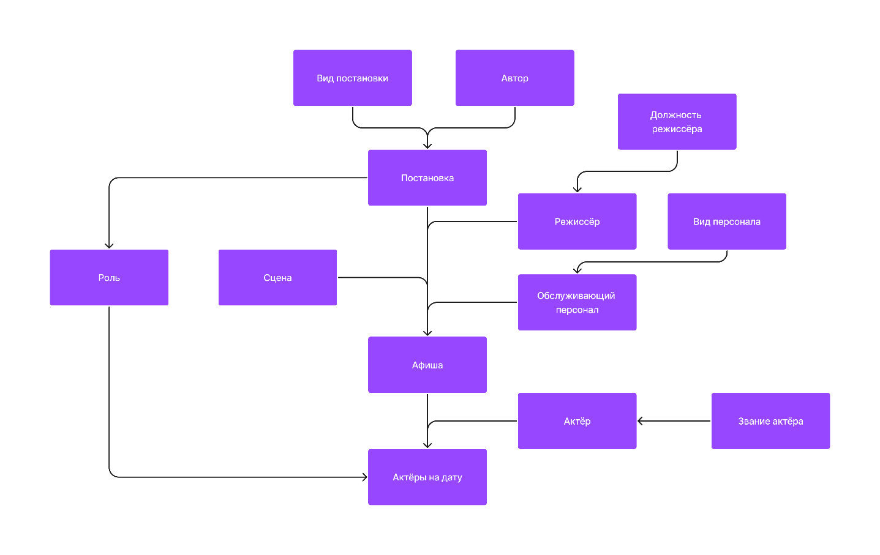

Рисунок 1 – Объектная система

# Разработка диаграммы Чена

Диаграммы "сущность-связь" (ERD) предназначены для разработки моделей данных и обеспечивают стандартный способ определения данных и отношений между ними.

Таблица 15 – Описание связей

|  |  |
| --- | --- |
| № | Имена связей |
| 1. | Характеризует |
| 2. | Сочиняет |
| 3. | Обслуживает |
| 4. | Выступает |
| 5. | Руководит |
| 6. | Размещает |
| 7. | Выдается |
| 8. | Назначает |
| 9. | Награждает |
| 10. | Участвует |
| 11. | Составляет |
| 12. | Награждает |
| 13. | Распределяет |

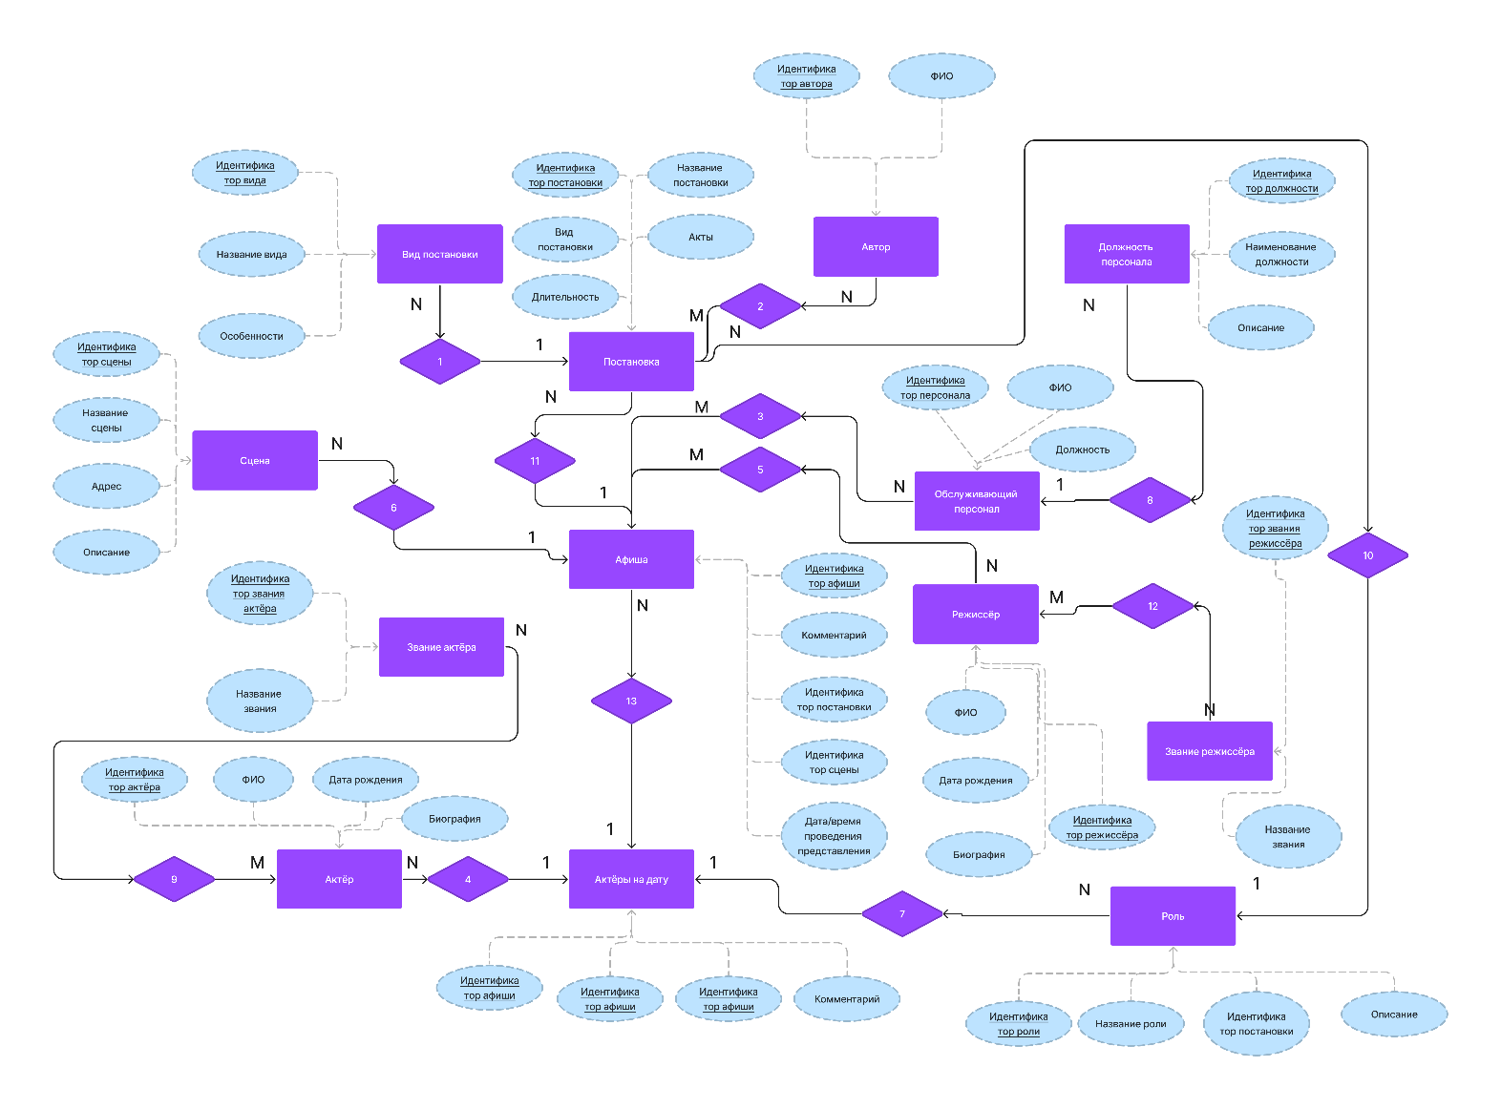

Рисунок 2 – Диаграмма Чена

Система создаётся для обслуживания следующих групп пользователей:

* Руководитель театра;
* Бухгалтерия;
* Администратор сайта;
* Пользователь сайта.
  + 1. Функциональные возможности руководителя театра:
       - Редактирование данных о артистах, персонале и режиссёре;
       - Удаление любых данных;
       - Добавление, удаление, редактирование данных о званиях режиссёров и актёров;
    2. Функциональные возможности бухгалтерии:
       - Обновление афиши, а также её редактирование;
       - Редактирование актёров, ролей, авторов и постановок;
       - Добавление новых постановок, видов постановок и авторов;
    3. Функциональные возможности администратора сайта:
       - Чтение всех данных из базы данных;
       - Реализация всех возможных запросов к базе данных;
    4. Функциональные возможности пользователя сайта:
       - Просмотр и поиск информацию об актёрах;
       - Ограниченные возможности фильтрации;
       - Нет возможности редактирования БД;

# Реализация базы данных в конкретной СУБД

Я реализовал базу данных по заданной предметной области в СУБД MySQL, с помощью Jetbrains DataGrip и MySQL Workbench, код созданных таблиц, показан в приложении А. Получилась диаграмма, представленная на рисунке 3. Также перечислил структуры созданных таблиц на рисунках 4-21.

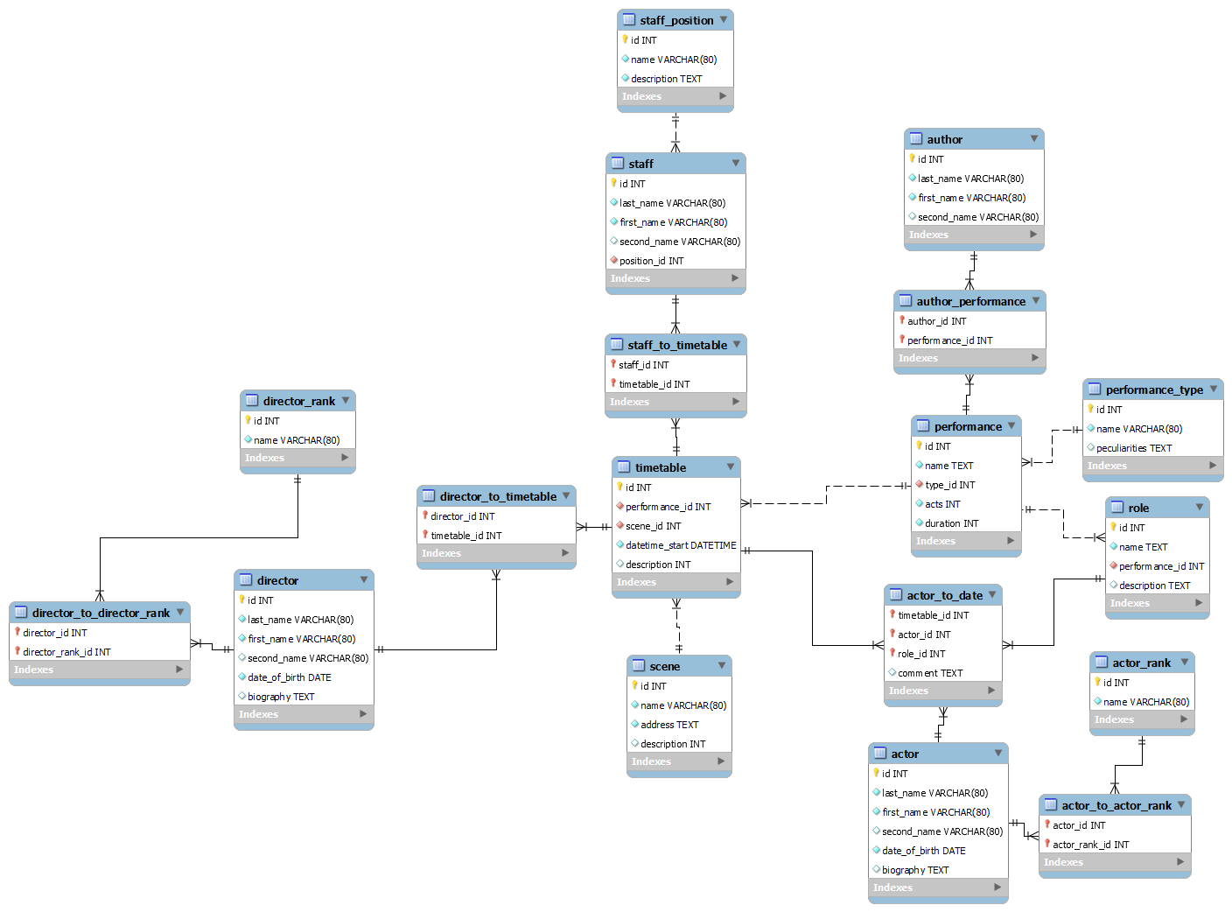

Рисунок 3 – Диаграмма таблиц в СУБД

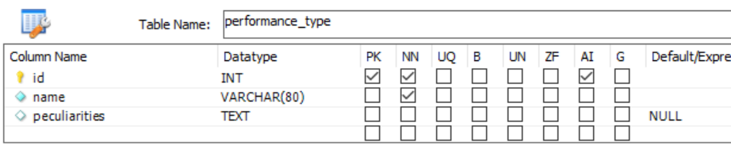

Рисунок 4 – Структура таблицы «performance_type» (тип представления)

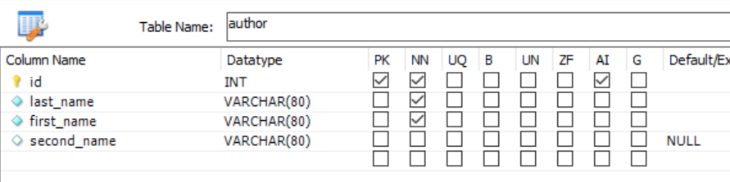

Рисунок 5 – Структура таблица «author» (Автор)

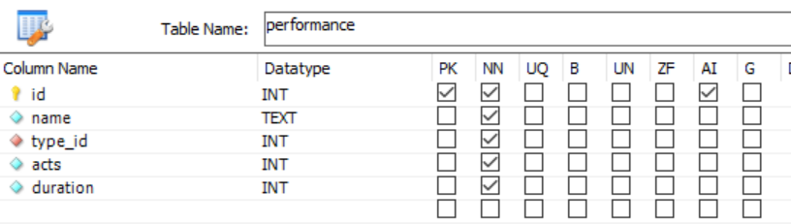

Рисунок 6 – Структура таблицы «performance» (Представление)

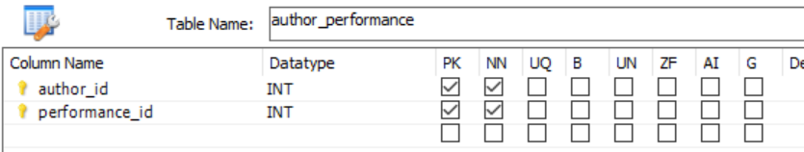

Рисунок 7 – Структура таблицы «author_performance» (Автор к представлению)

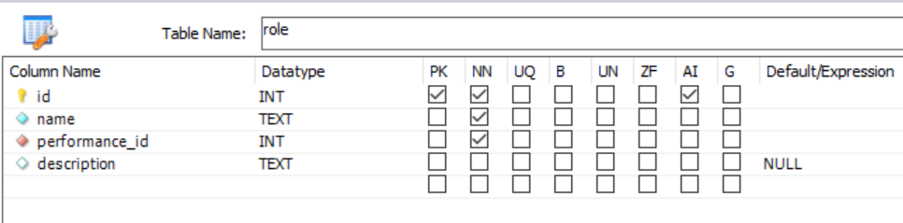

Рисунок 8 – Структура таблицы «role» (Роль)

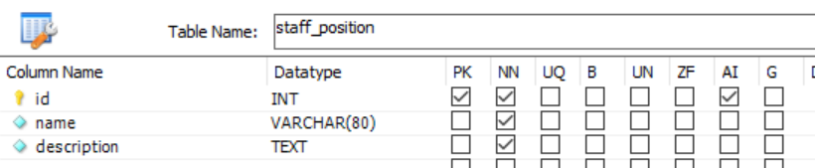

Рисунок 9 – Структура таблицы «staff_position» (Должность персонала)

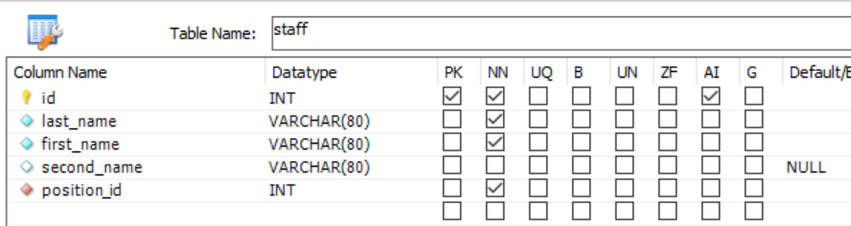

Рисунок 10 – Структура таблицы «staff» (Персонал)

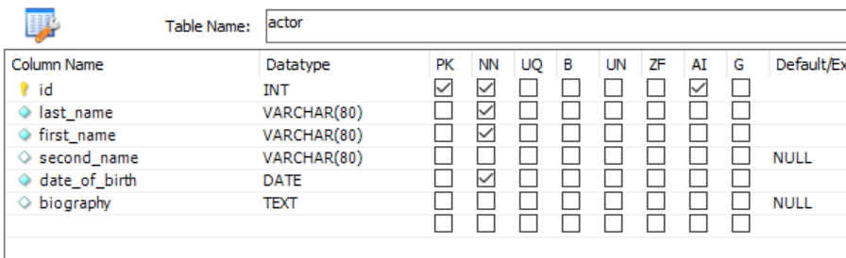

Рисунок 11 – Структура таблицы «actor» (Актёр)

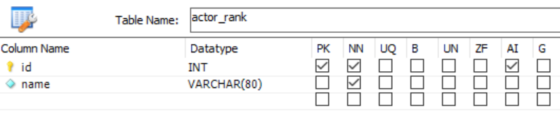

Рисунок 12 – Структура таблицы «actor_rank» (Звание актёра)

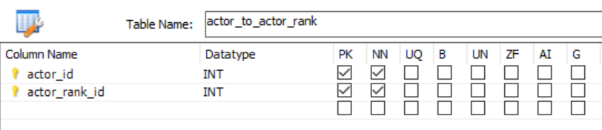

Рисунок 13 – Структура таблицы «actor_to_actor_rank» (Актёр к его званию)

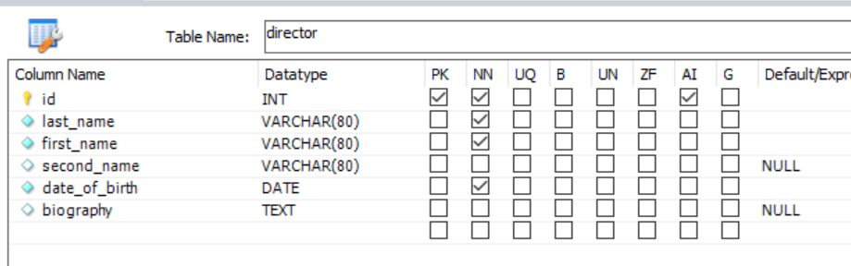

Рисунок 14 – Структура таблицы «director» (Режиссёр)

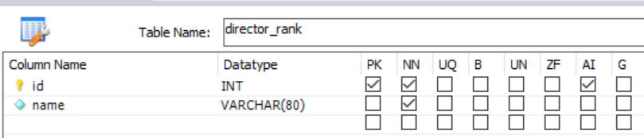

Рисунок 15 – Структура таблицы «director_rank» (Звание режиссёра)

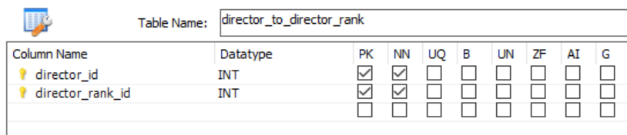

Рисунок 16 – Структура таблицы «director_to_director_rank» (Режиссёр ко званию)

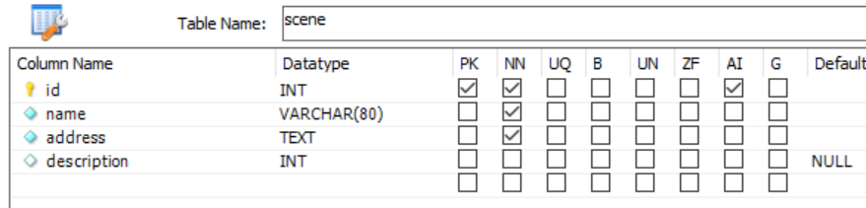

Рисунок 17 – Структура таблицы «scene» (Сцена)

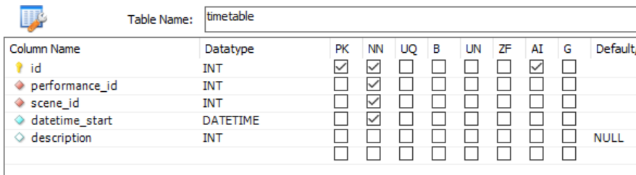

Рисунок 18 – Структура таблицы «timetable» (Афиша)

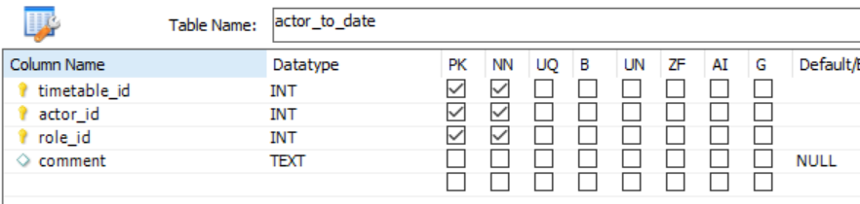

Рисунок 19 – Структура таблицы «actor_to_date» (Актёр на дату)

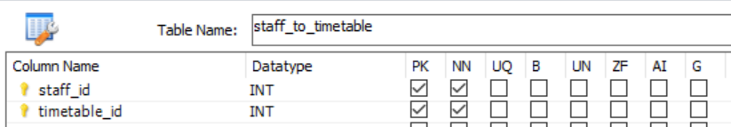

Рисунок 20 – Структура таблицы «staff_to_timetable» (Персонал к афише)

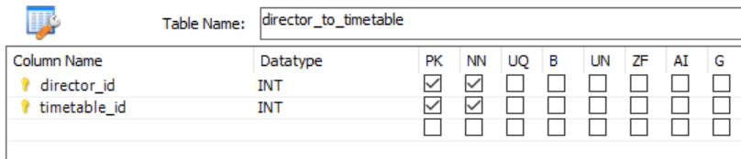

Рисунок 21 – Структура таблицы «director_to_timetable» (Режиссёр к афише)

# Импорт данных в базу данных

Задание 1.

В папке Ресурсы имеется файл Excel с именем Фамилии, который нужно импортировать. Мастер импорта работает с форматами csv и json. Необходимо подготовить файл для загрузки с расширением .csv. Из файла Excel он преобразуется в нужный формат командой Сохранить как (Формат CSV-разделители запятые). Выделить базу данных и через контекстное меню выбрать команду Table Data Wizard. Запустится мастер импорта. В окне выбрать необходимый файл для импорта.

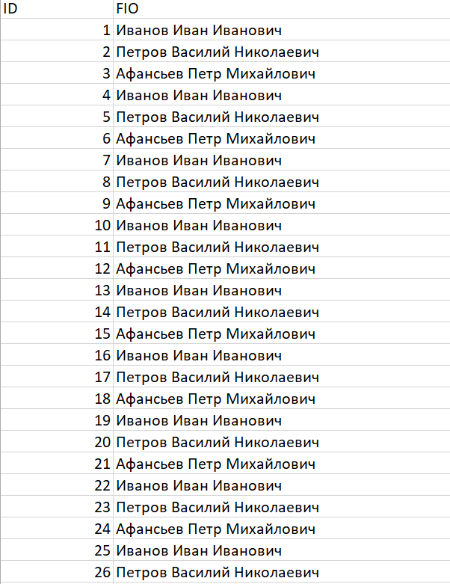

Рисунок 22 – Содержимое файла с фамилиями

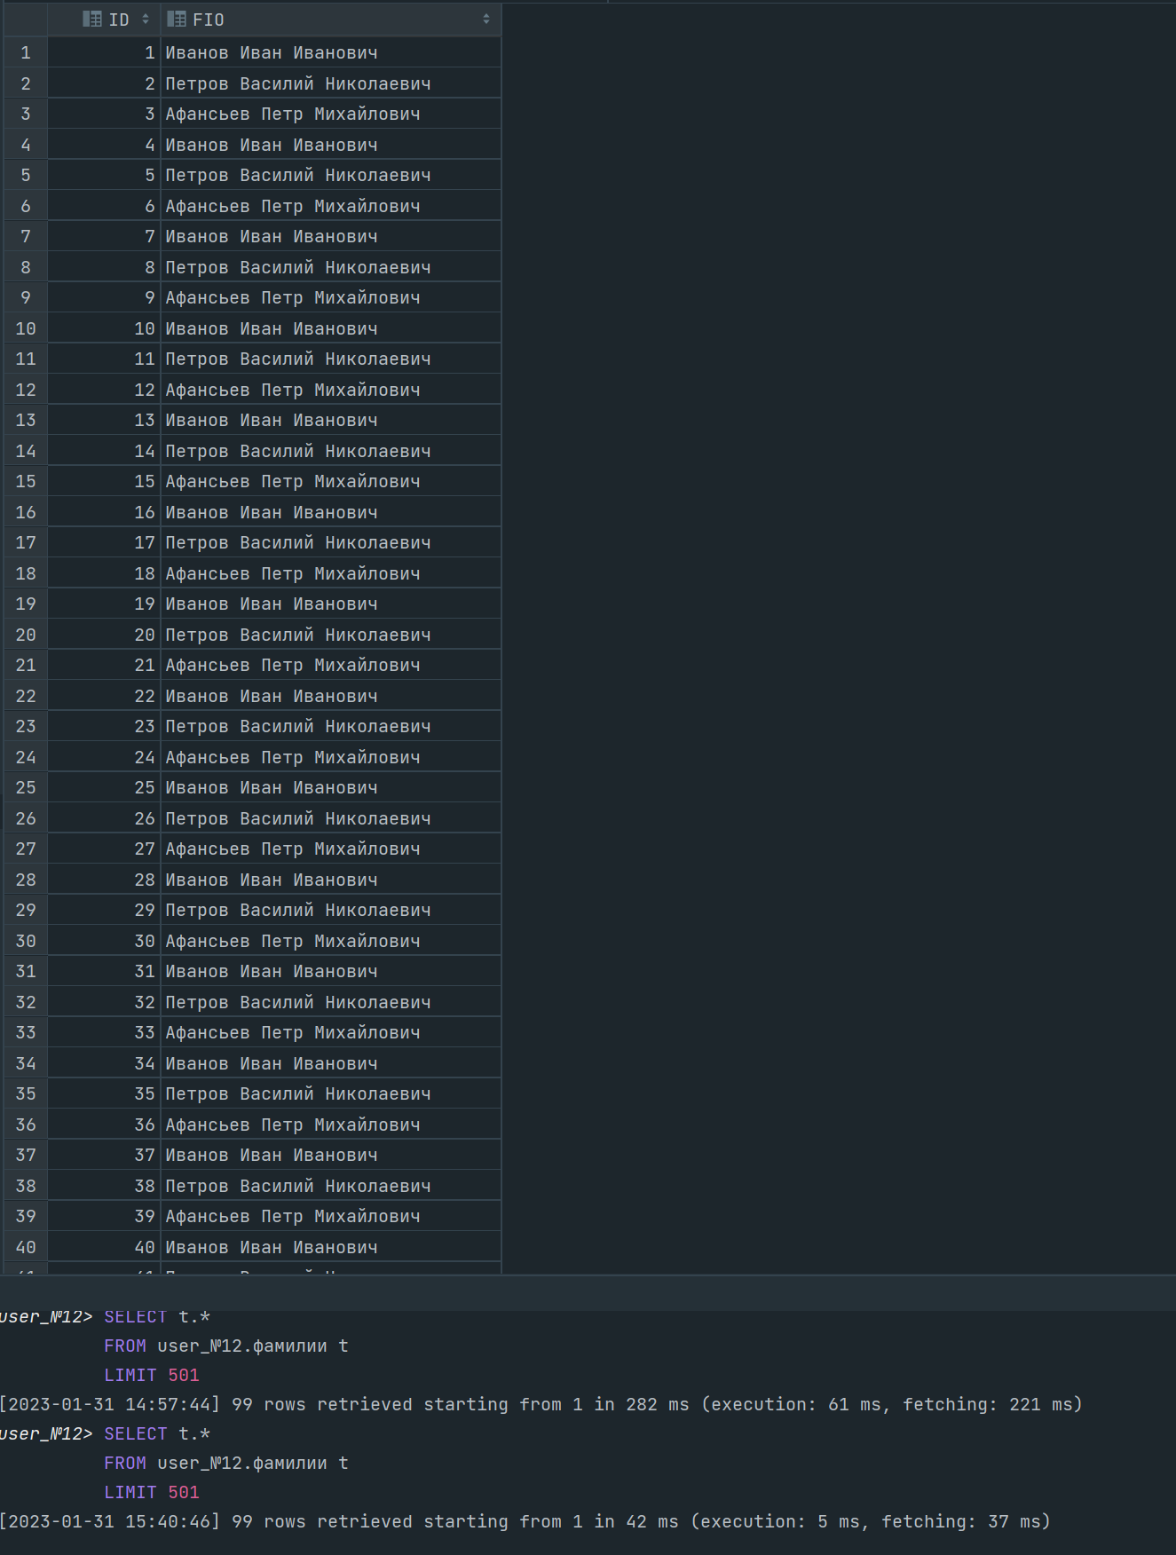

Рисунок 23 – Результат импорта Фамилий

Задание 2. В папке Ресурсы имеются файлы для импорта (Материалы и Пользователи). Необходимо выполнить импорт этих файлов в соответствующие таблицы.

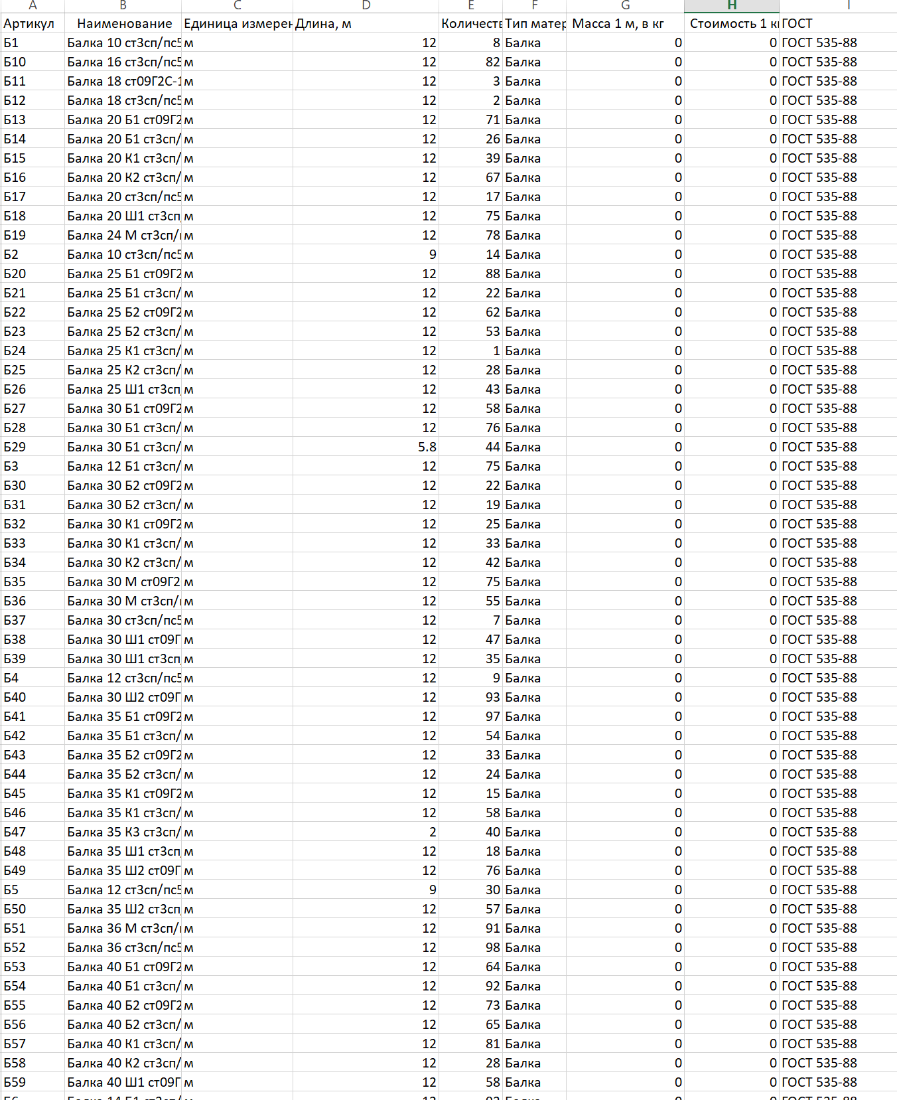

Рисунок 24 – Исправленные исходный данные для импорта Материалов

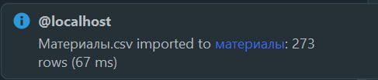

Рисунок 25 – Количество импортированных данных в таблицу Материалы

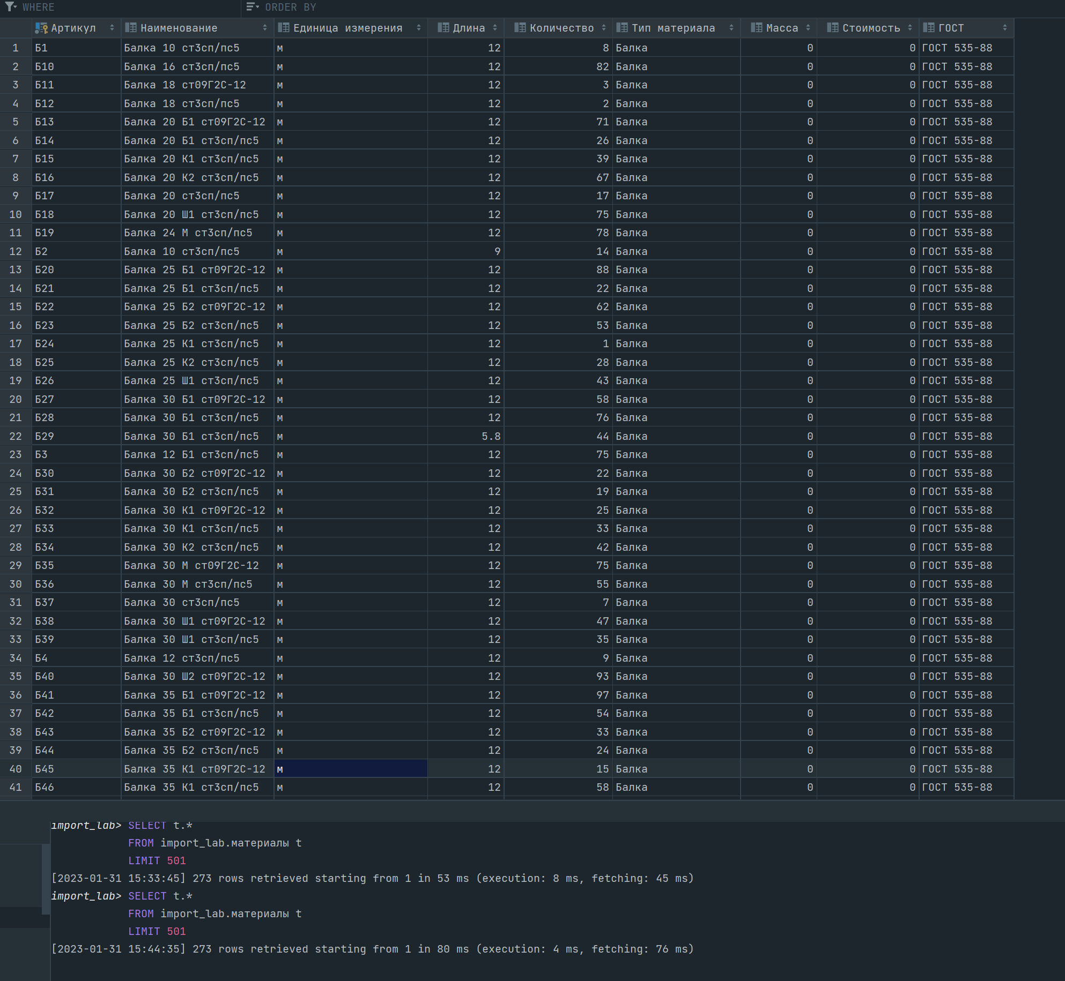

Рисунок 26 – Полученная таблица после импорта Материалов

Для пользователей была изменена таблица следующий образом (Рисунок 27):

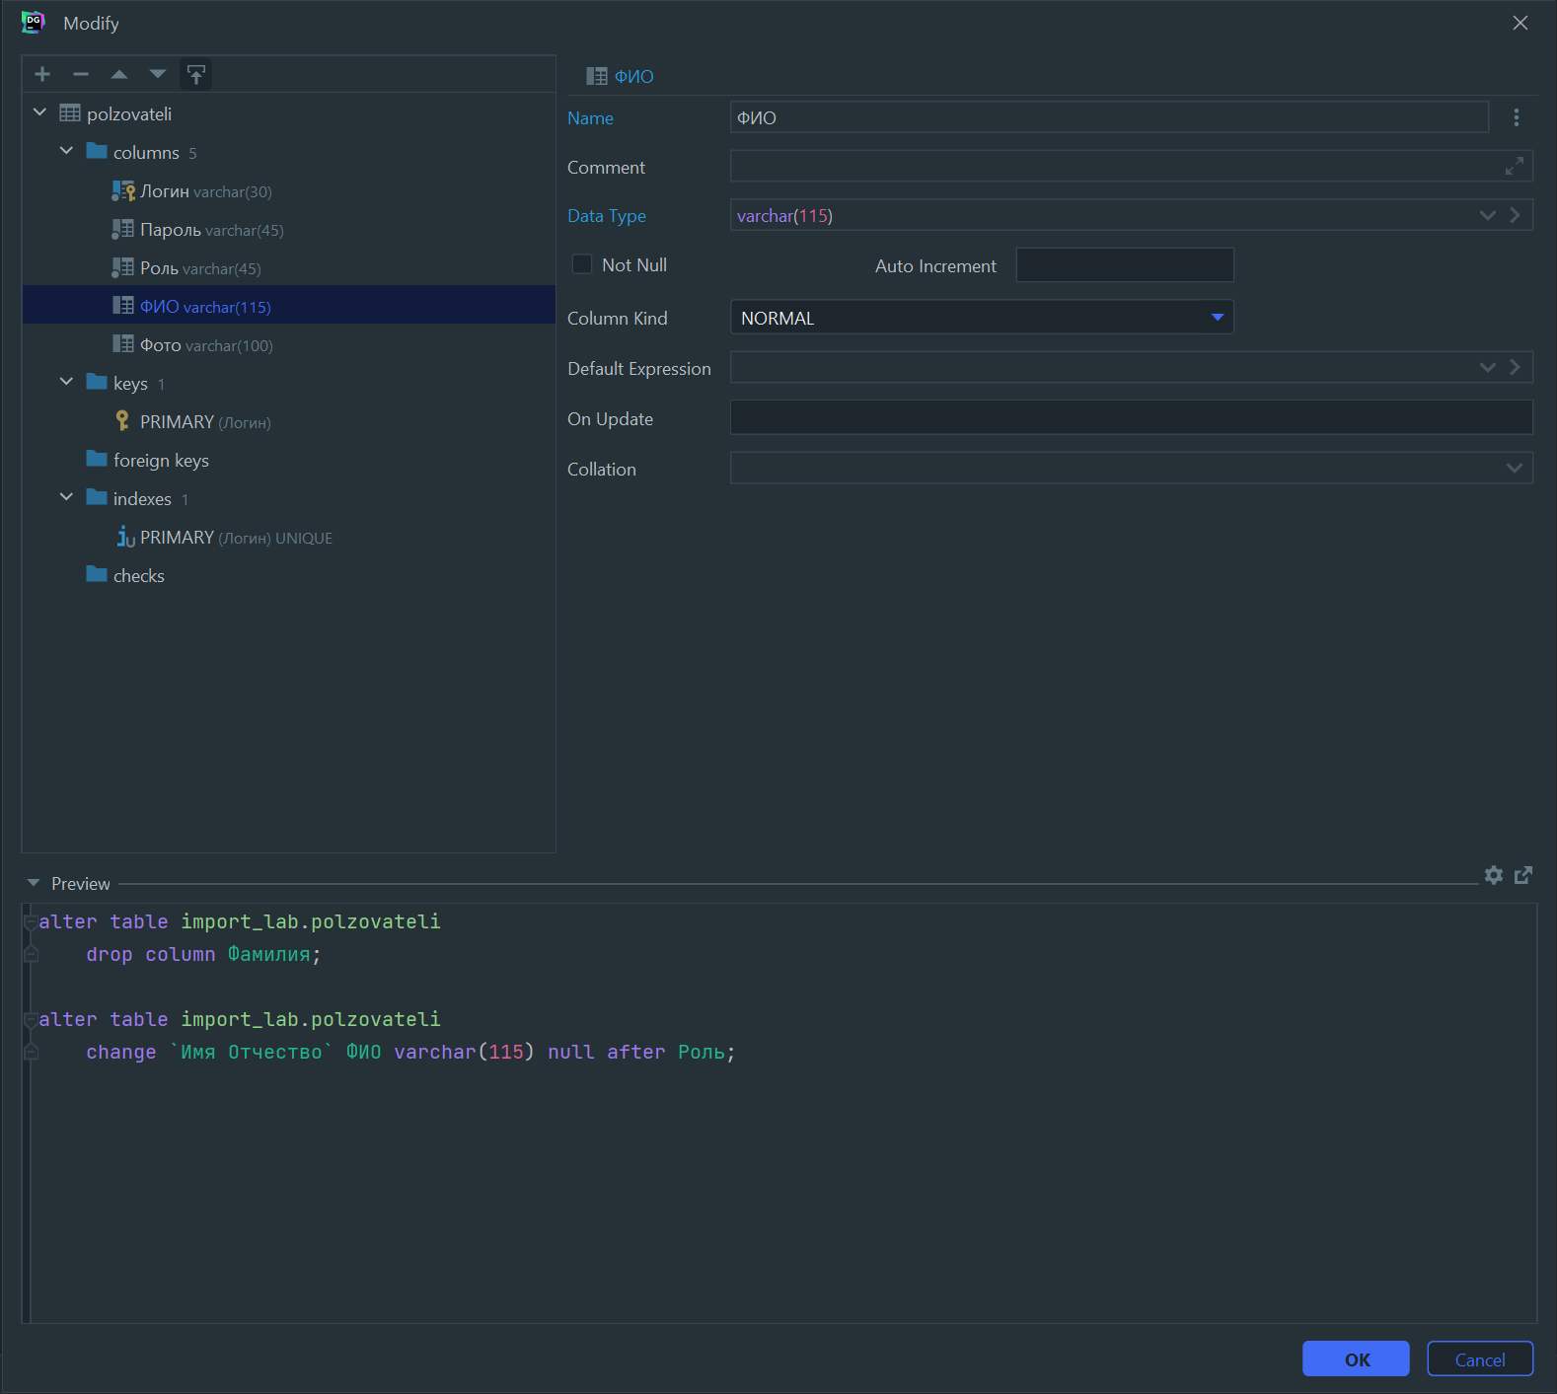

Рисунок 27 – Изменение таблицы Пользователи

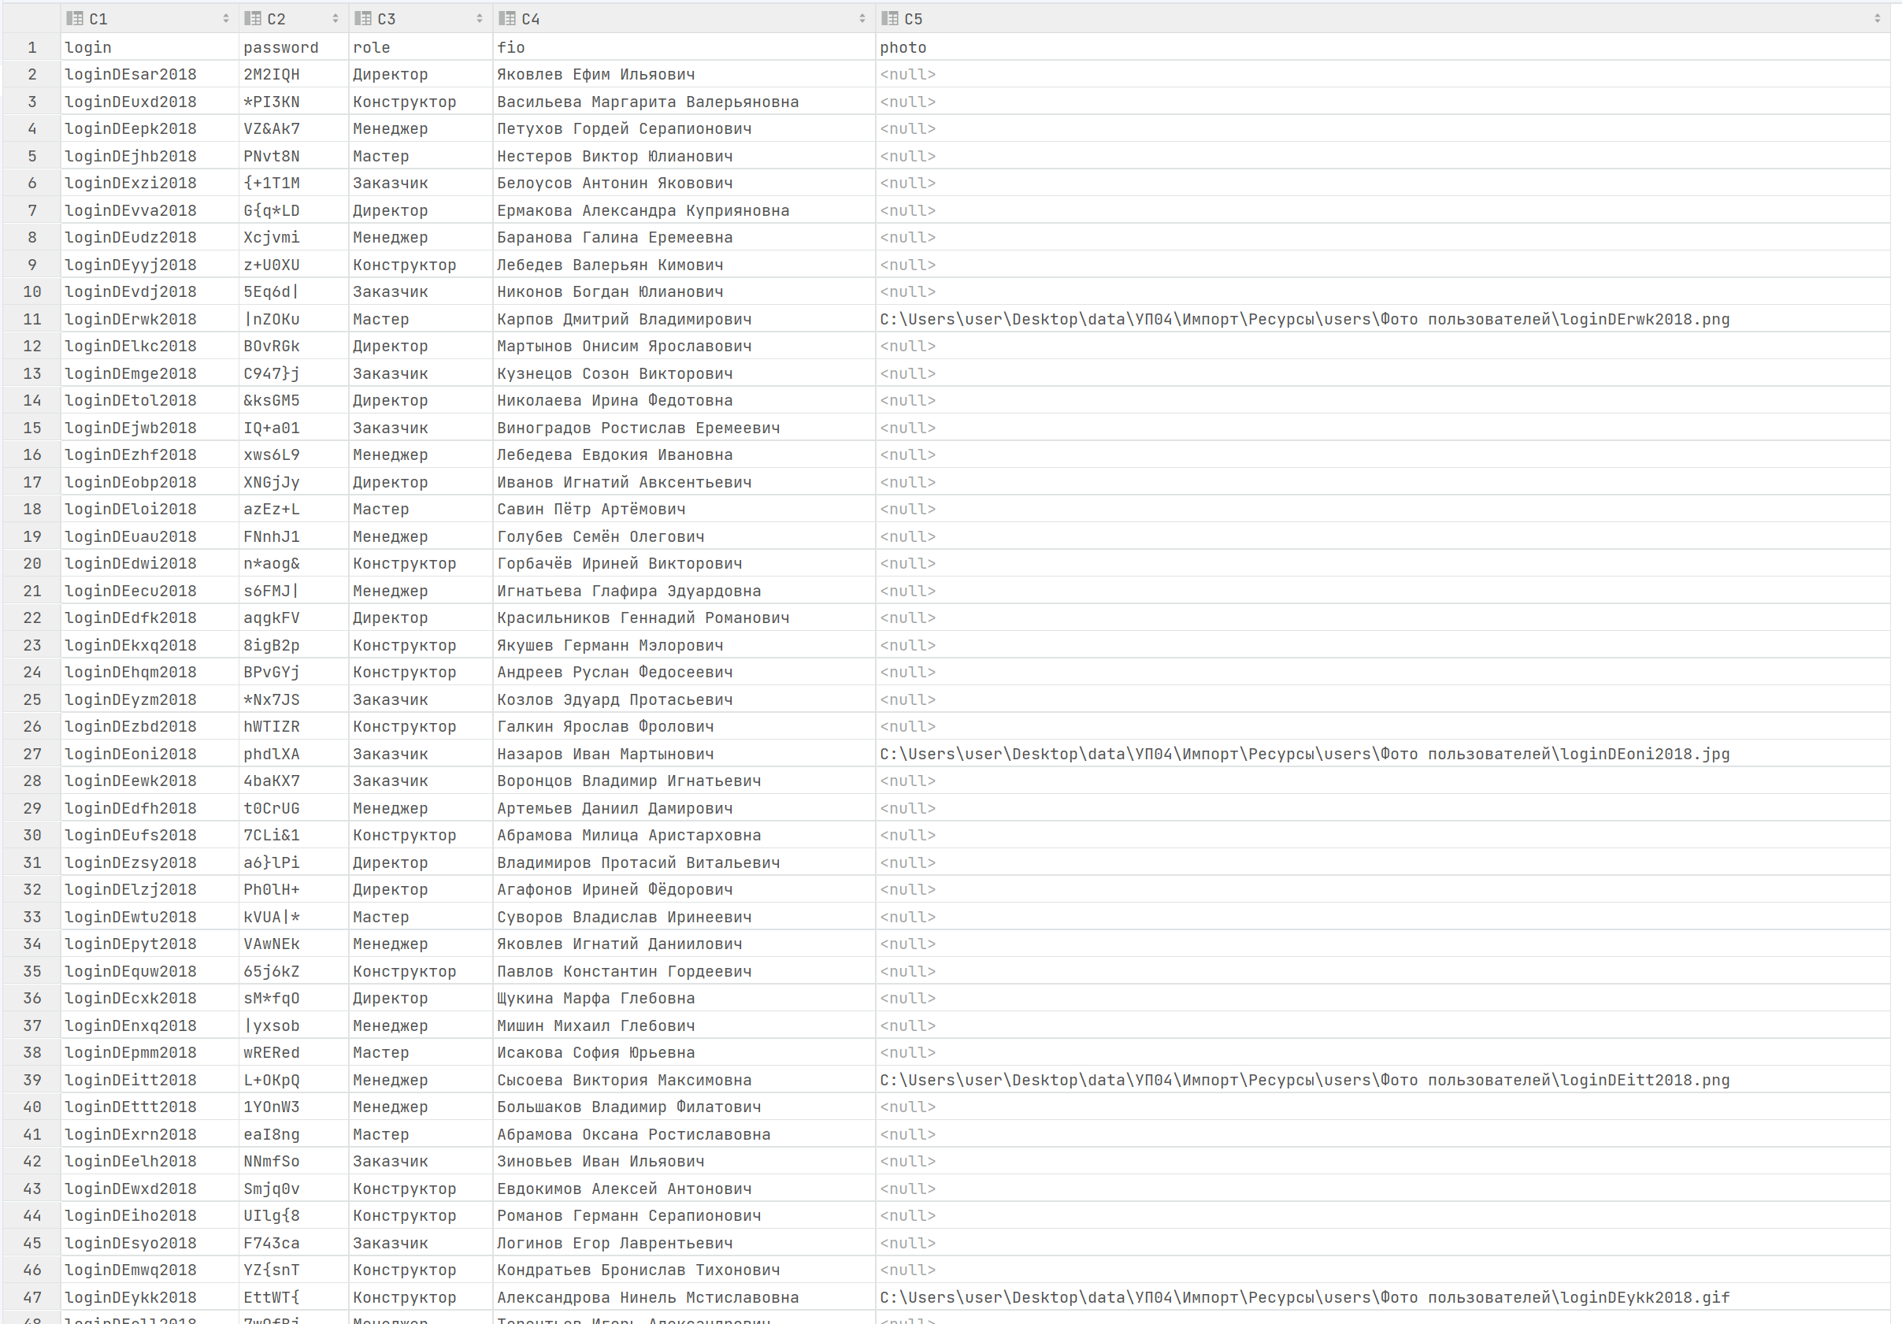

Рисунок 28 – Подготовленный данные Пользователи

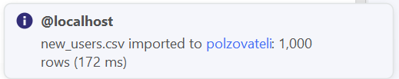

Рисунок 29 – Количество добавленных данных в таблицу Пользователи

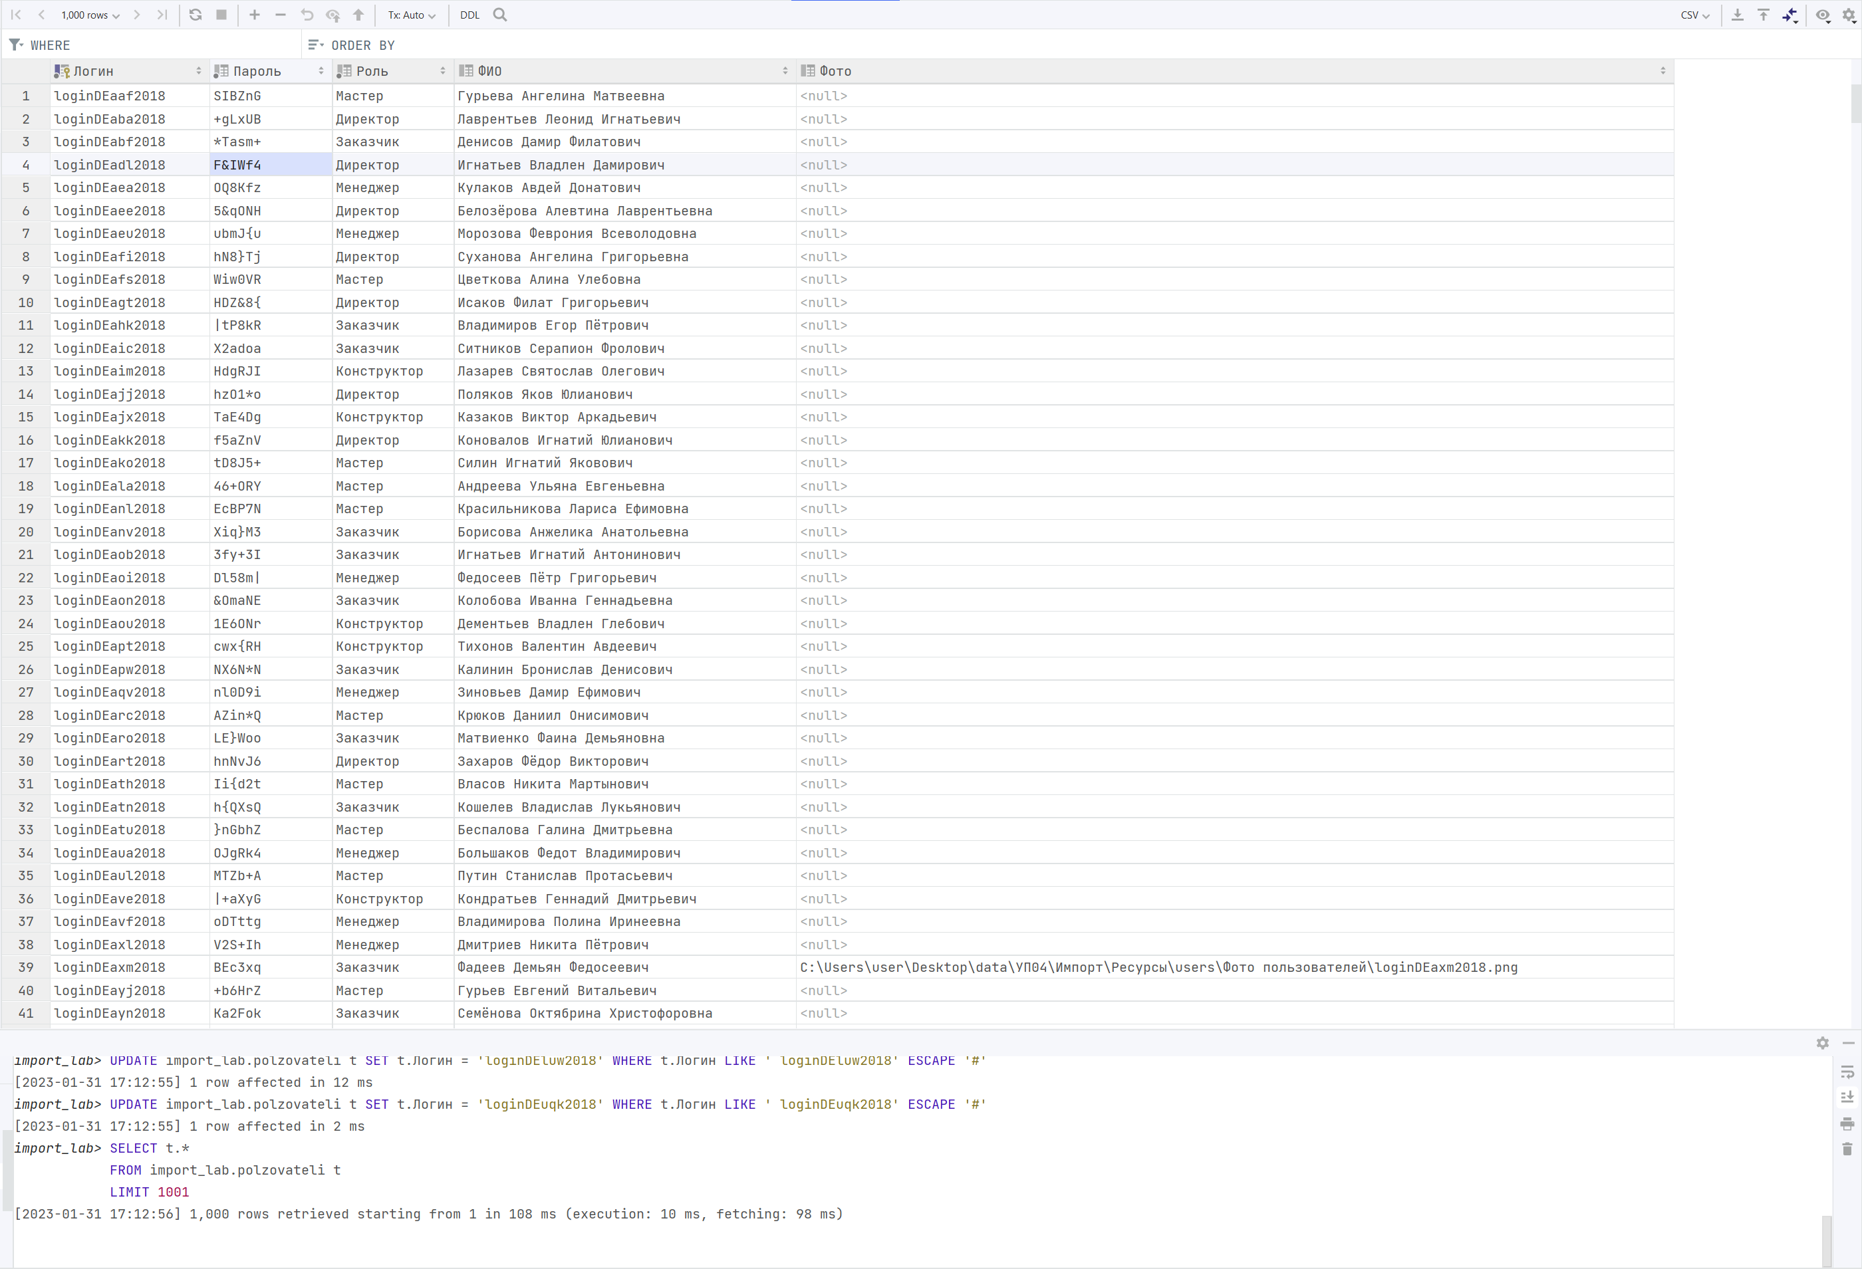

Рисунок 30 – Данные в таблице Пользователи

Задание 3: используя представленные ресурсы, выполнить импорт данных в таблицу «client», предварительно выполнив необходимые преобразования.

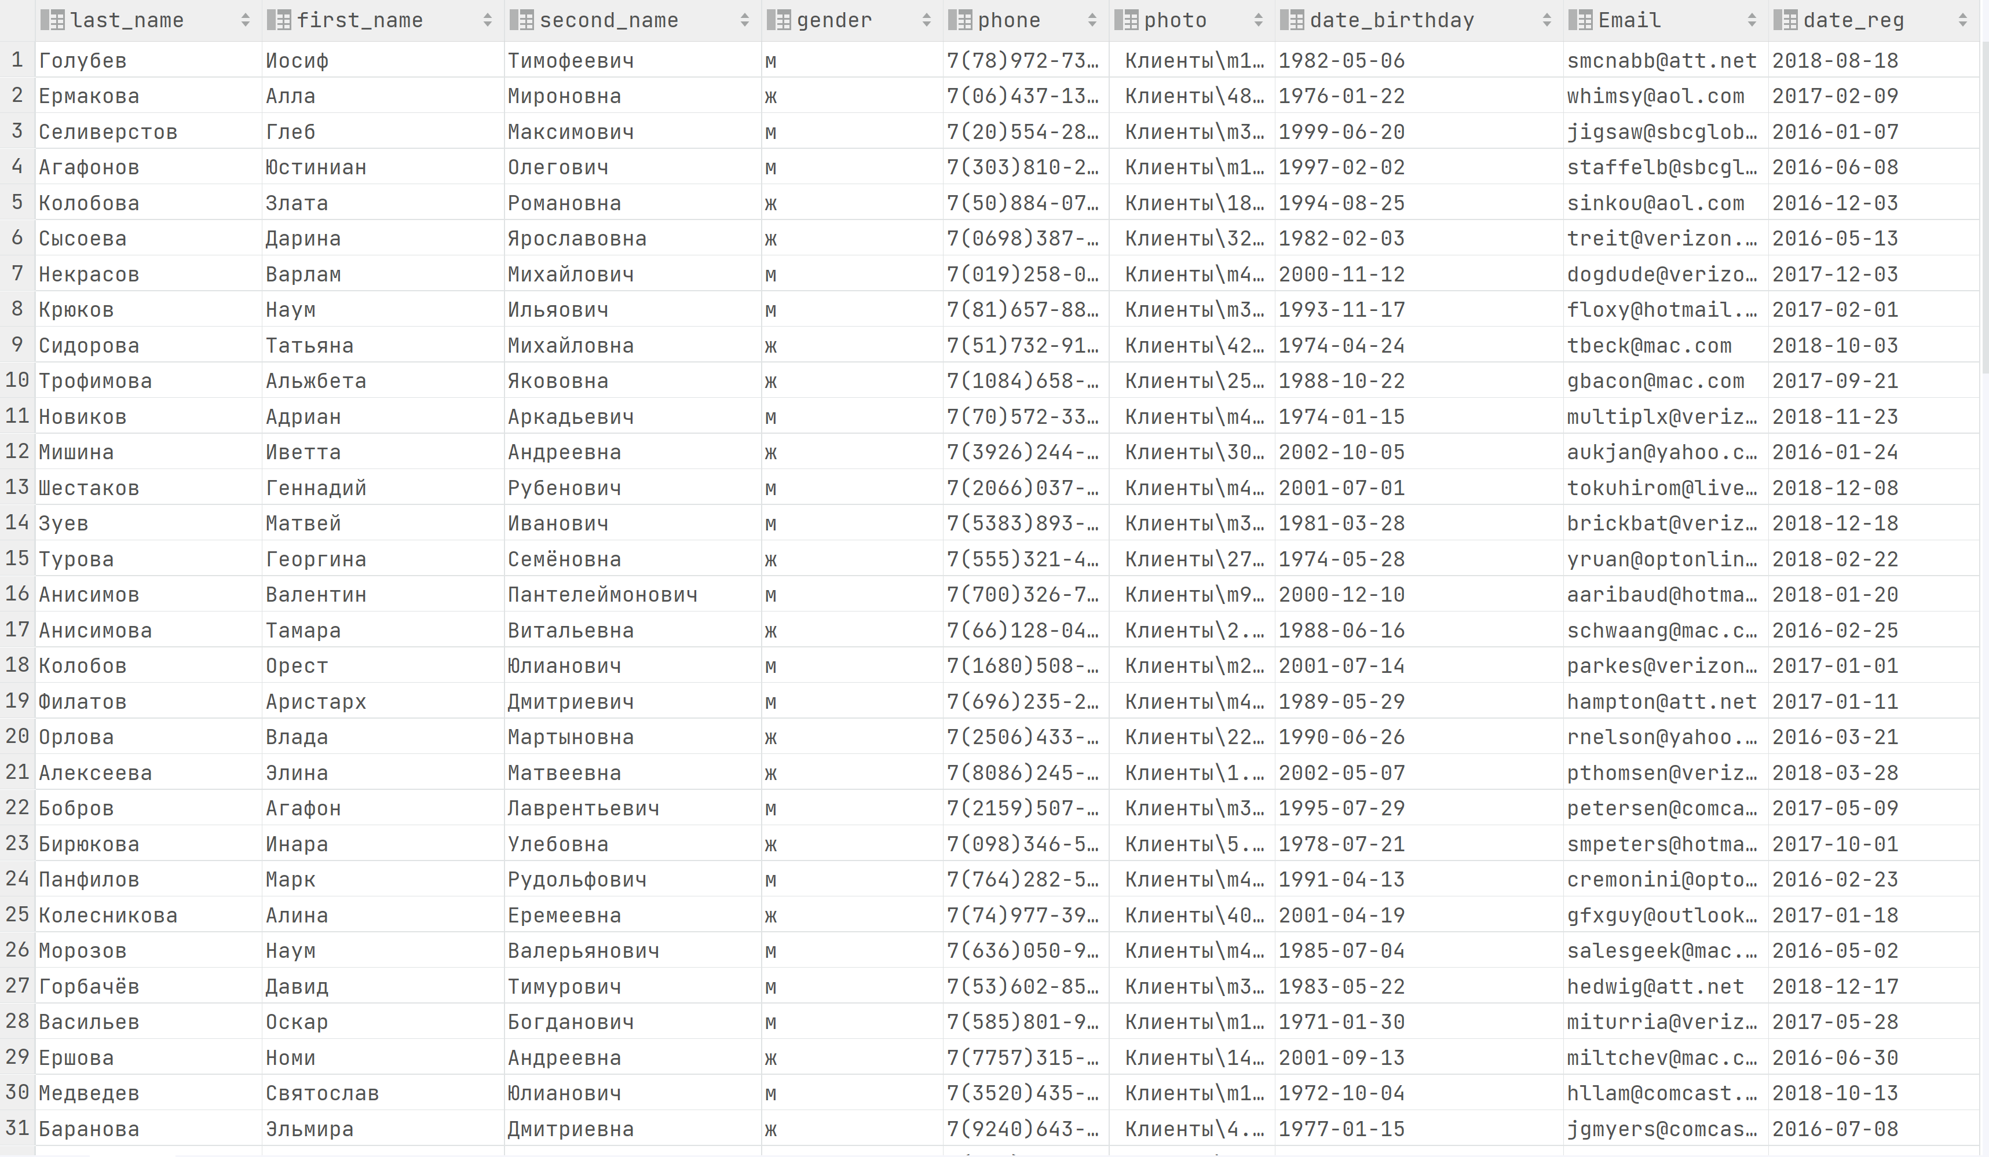

Рисунок 31 – Содержимое файла "client"

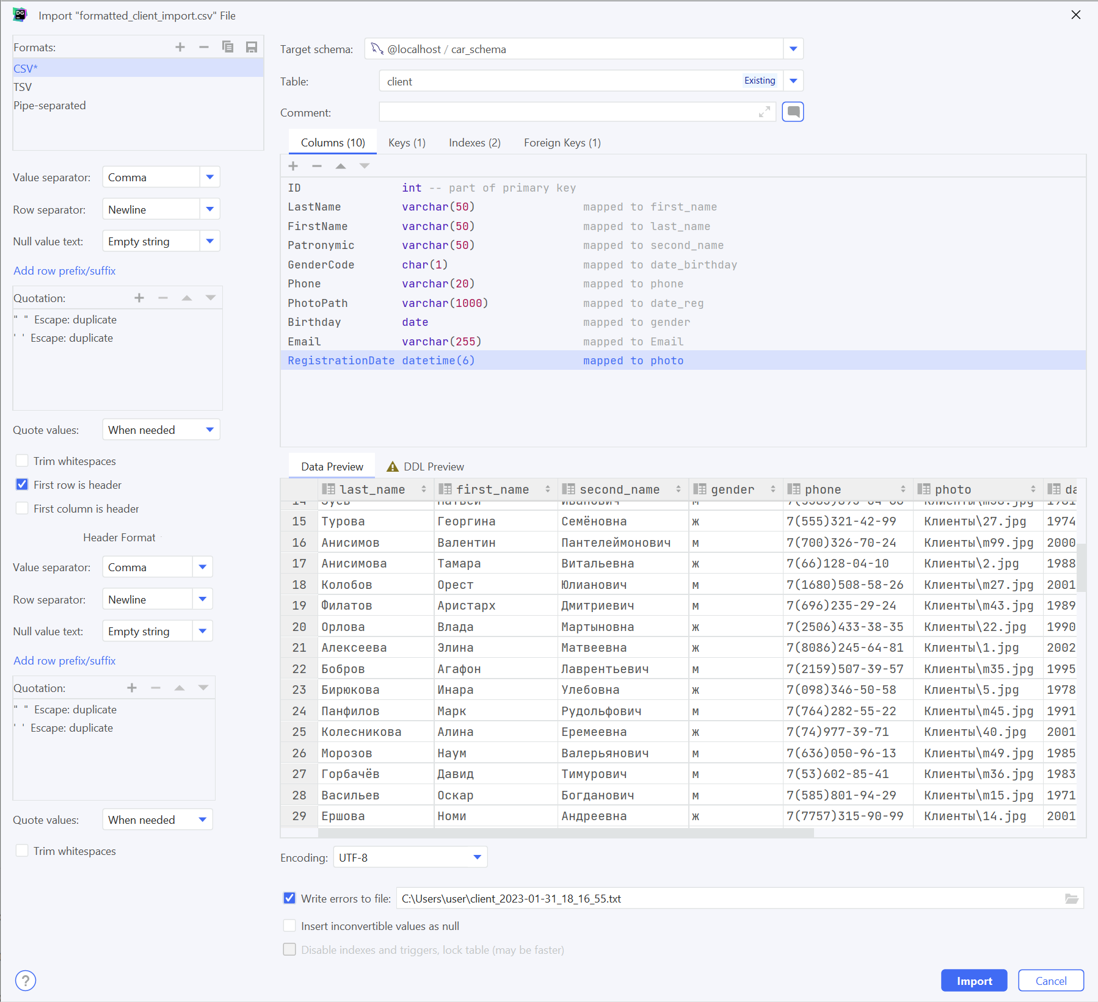

Рисунок 32 – Настройки импорта

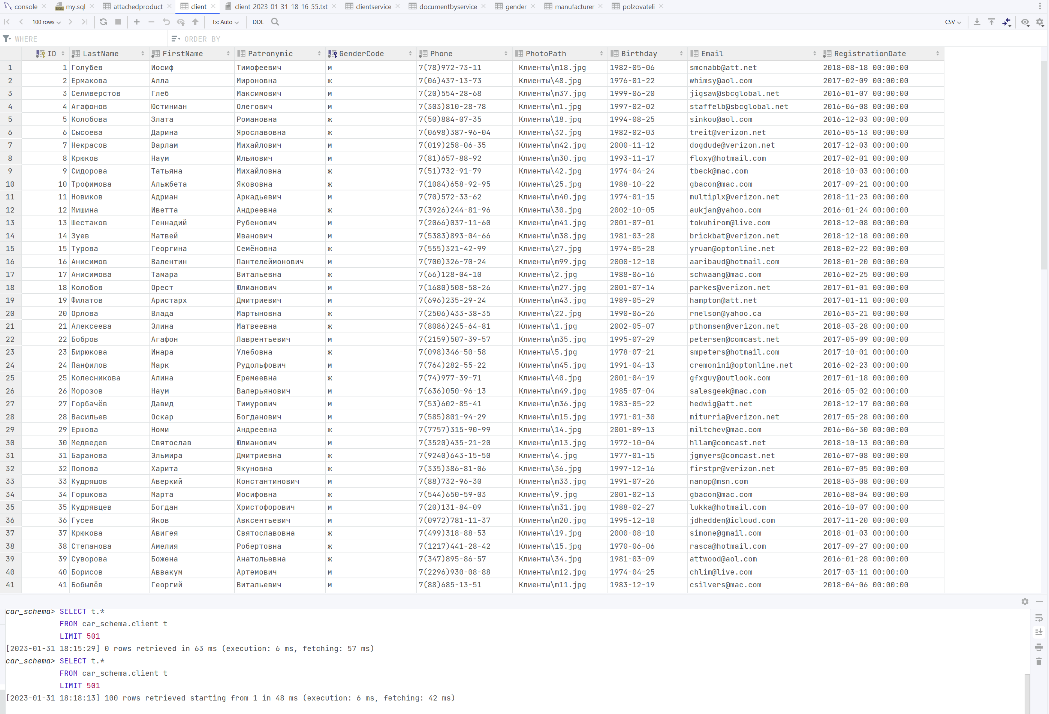

Рисунок 33 – Результат импорта в таблицу «client»

Задание 4: используя представленные ресурсы, выполнить импорт данных в таблицу «service», предварительно выполнив необходимые преобразования.

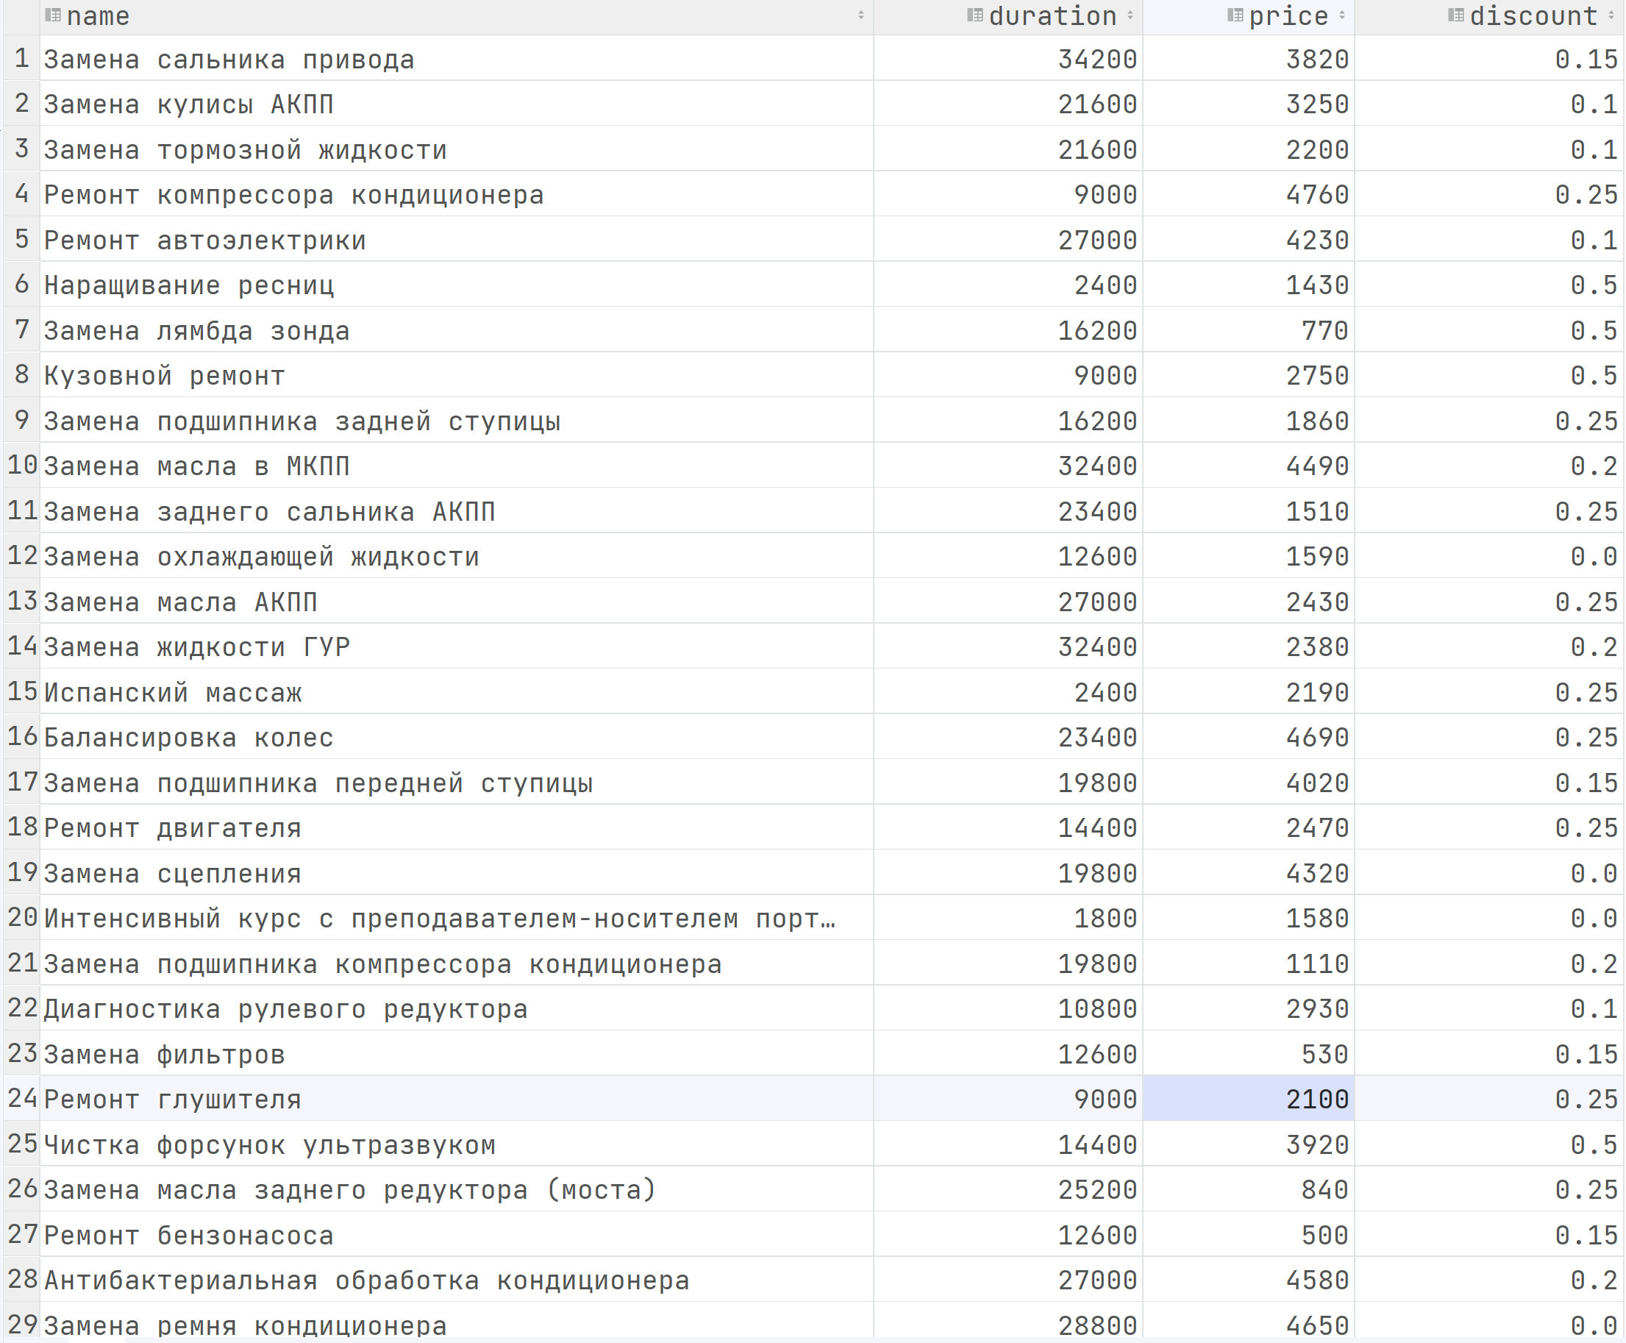

Рисунок 34 – Содержимое файла «service»

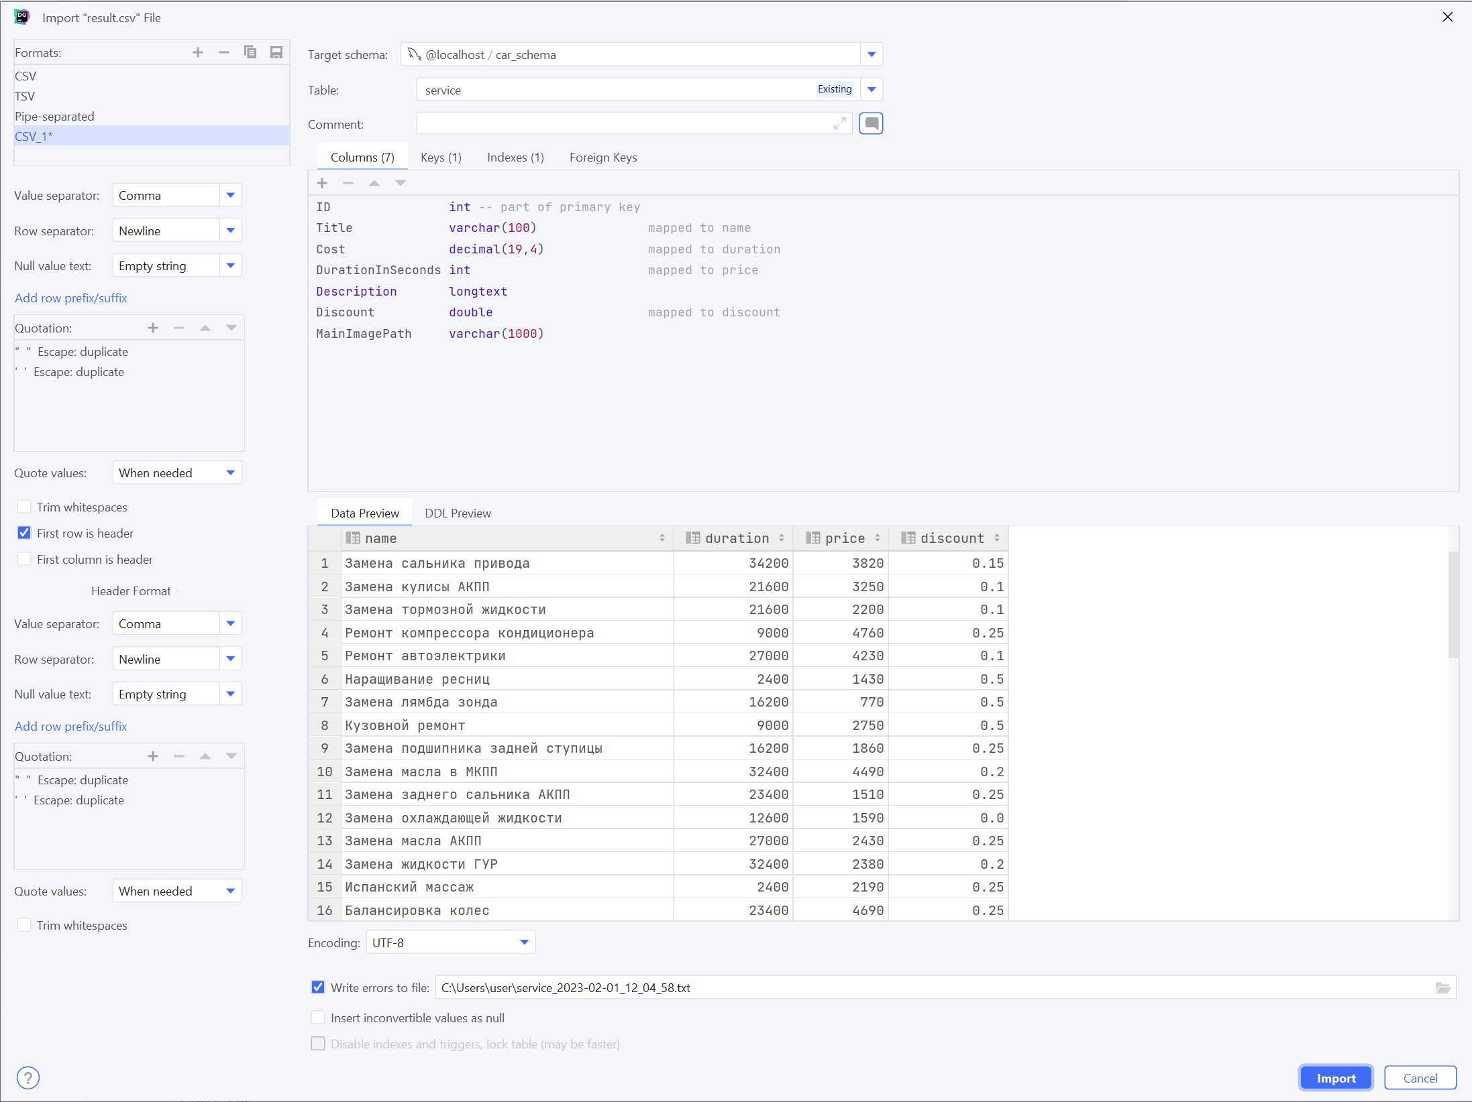

Рисунок 35 – Настройки импорта в таблицу «client»

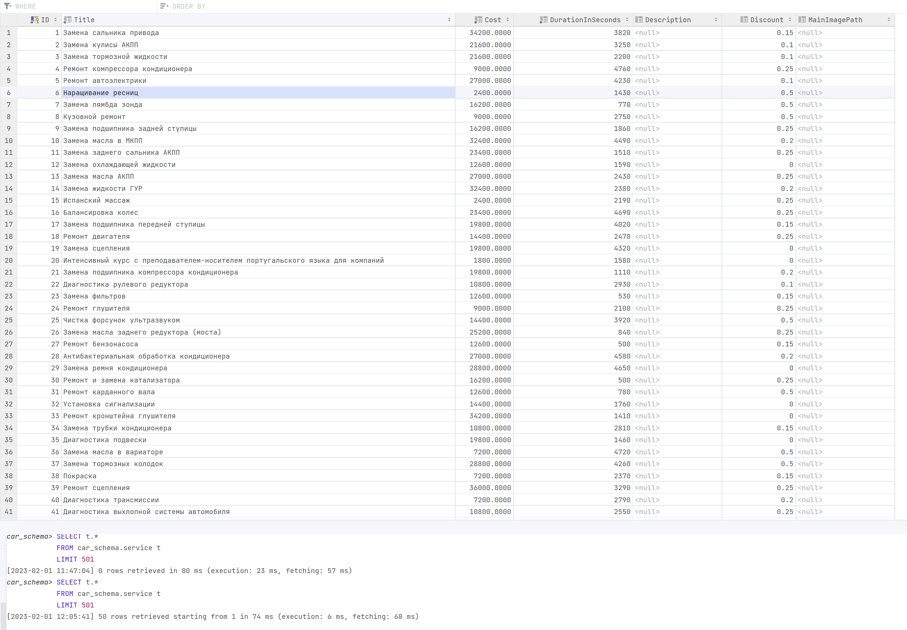

Рисунок 36 – Результат импорта в таблицу «service»

Задание 5: используя представленные ресурсы, выполнить импорт данных в таблицу «clientservice», предварительно выполнив необходимые преобразования.

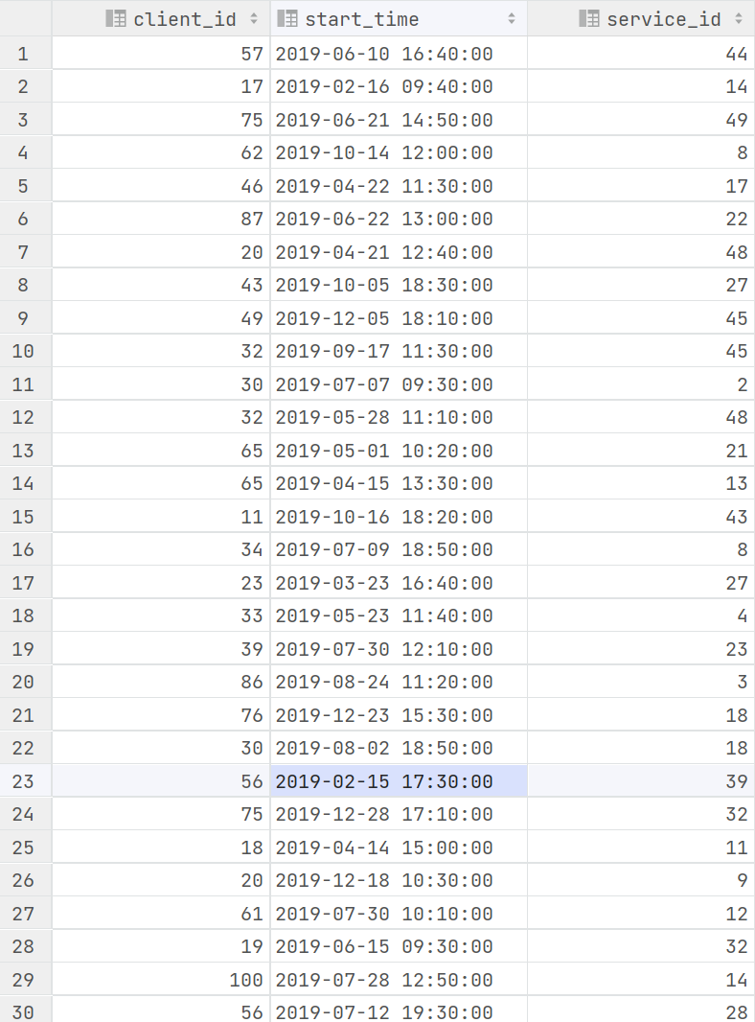

Рисунок 37 – Содержимое файла «clientservice»

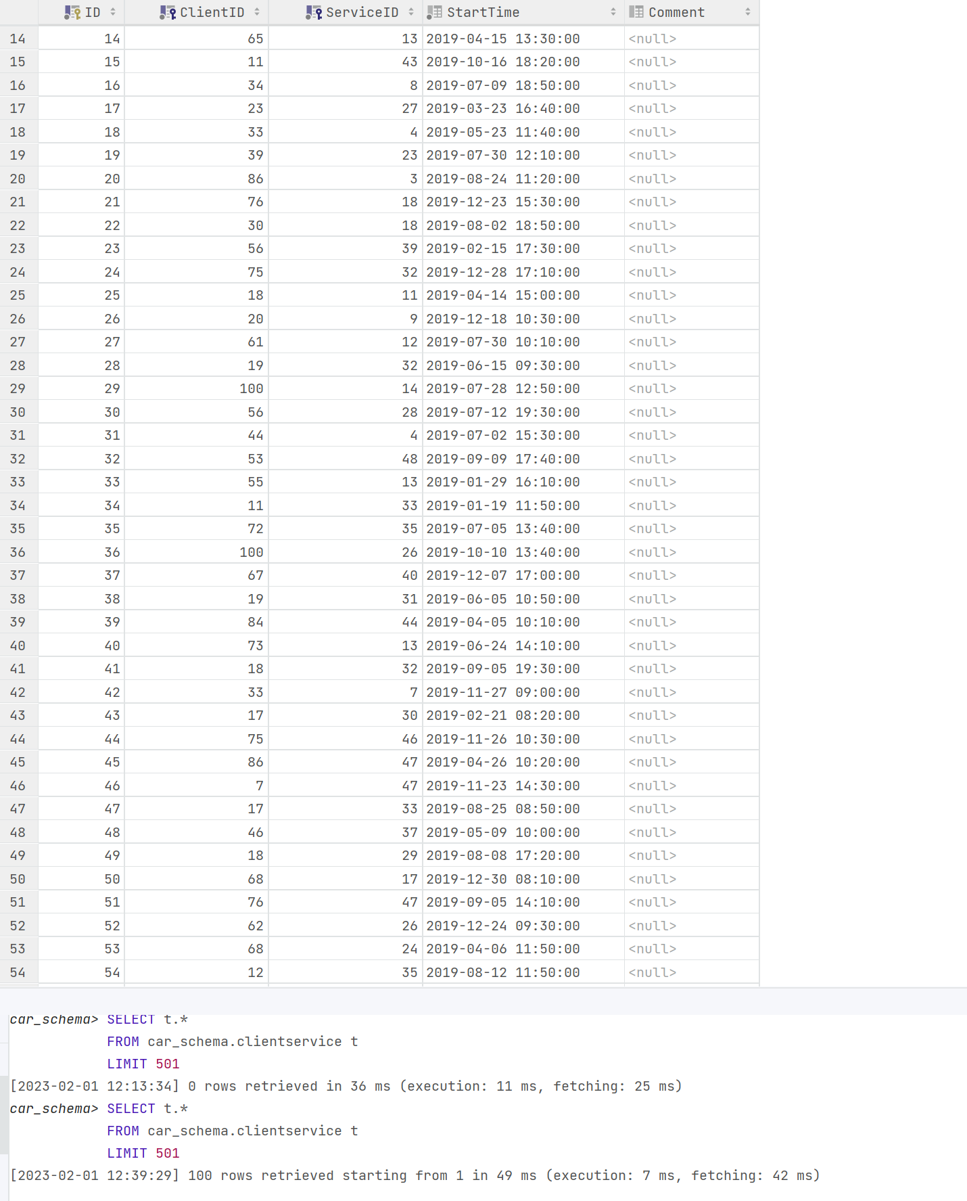

Рисунок 38 – Результат импорта в таблицу «clientservice»

Задание 6: подготовить файлы с данными для импорта в таблицы разрабатываемой на практике базы данных.

Подготовленные данные показаны на Рисунках с 39 по 50:

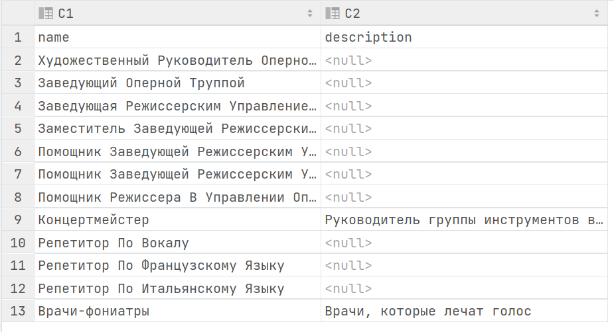

Рисунок 39 – Данные «staff_position» (Должности)

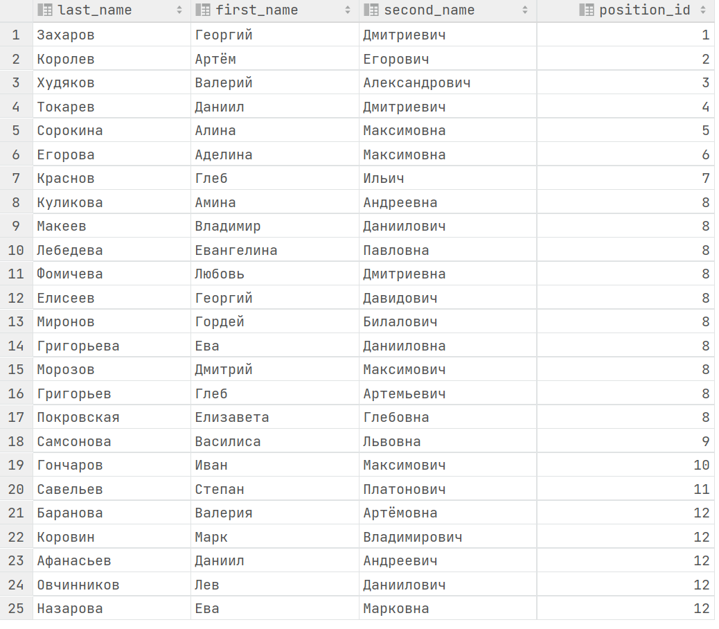

Рисунок 40 – Данные «staff» (Персонал)

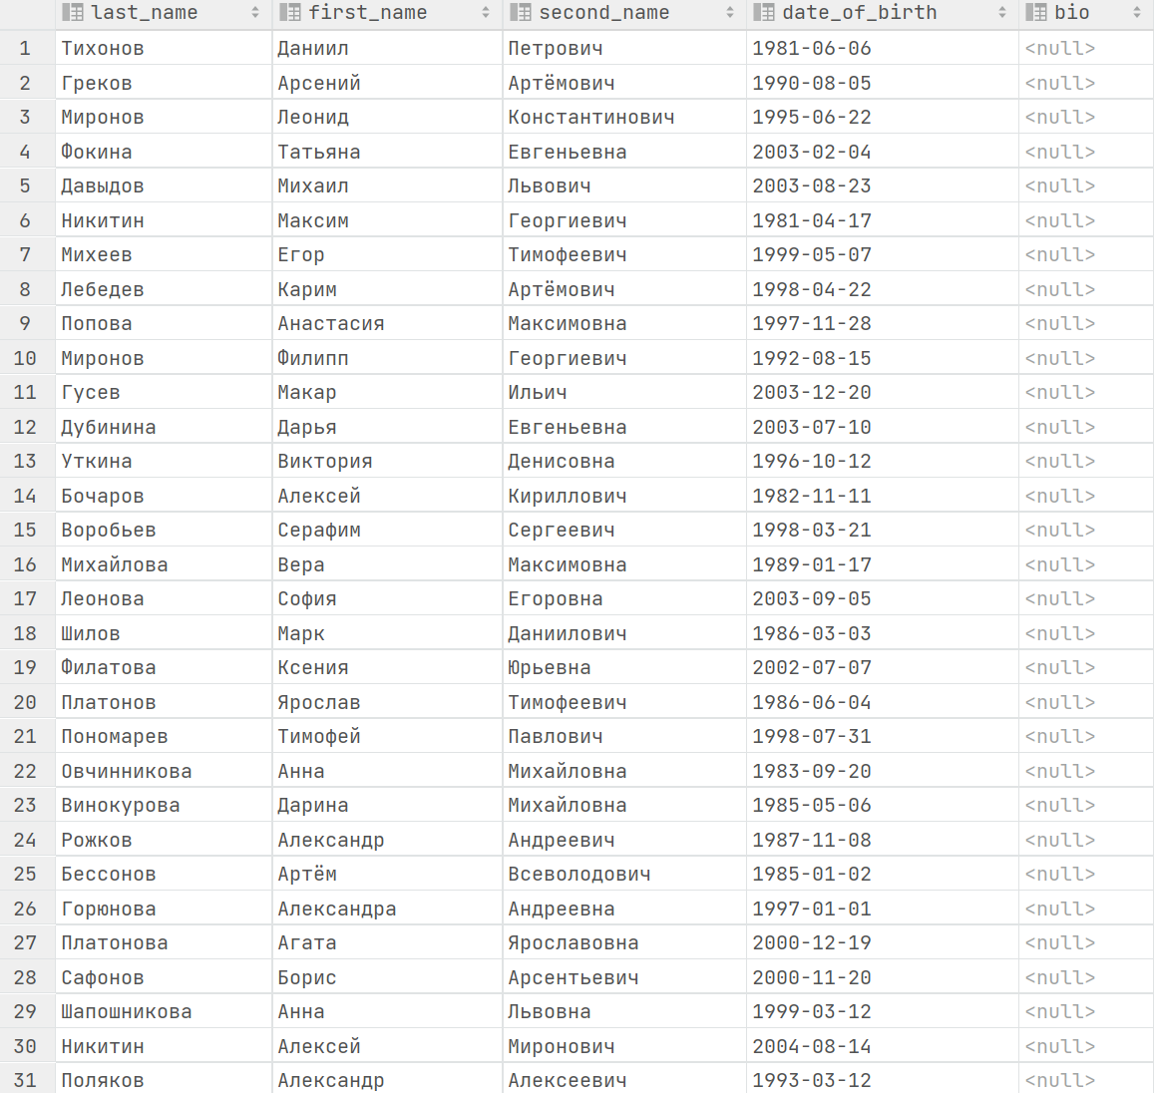

Рисунок 41 – Данные «artists» (Актёр)

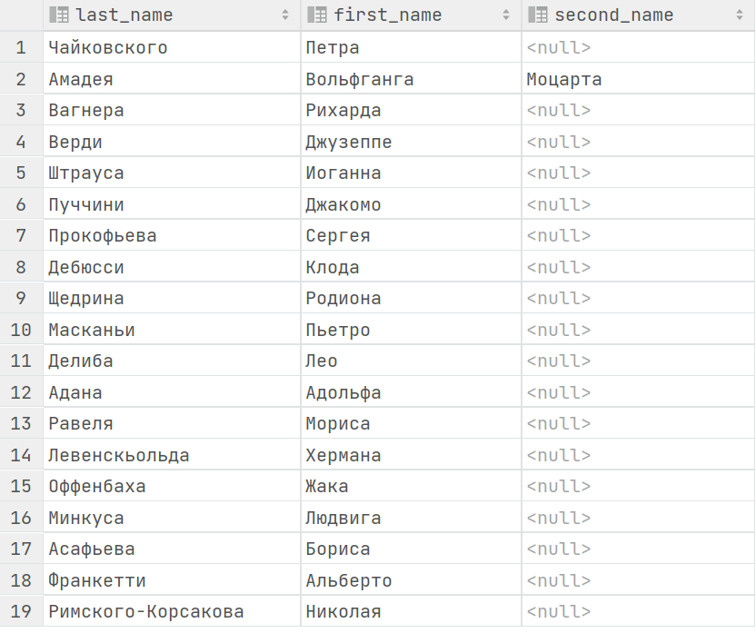

Рисунок 42 – Данные «authors» (Автор)

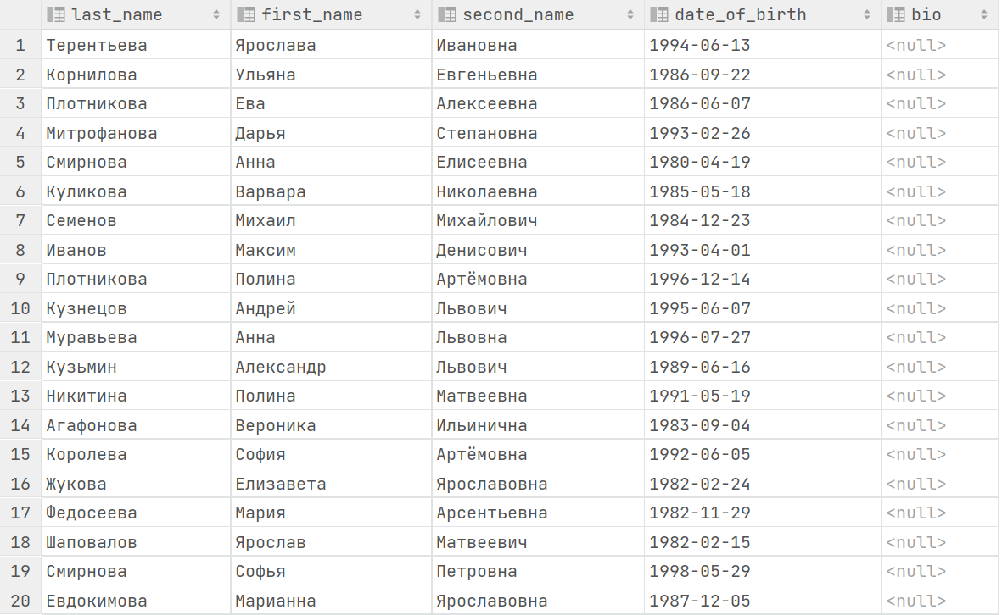

Рисунок 43 – Данные «directors» (Режиссёр)

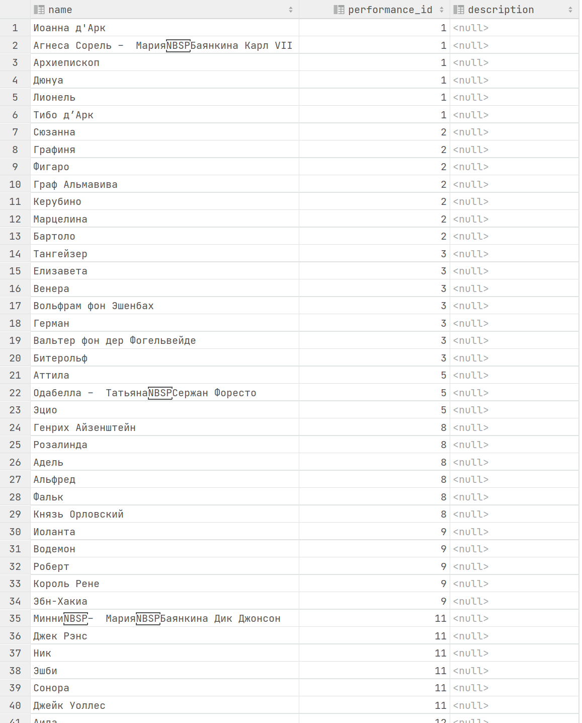

Рисунок 44 – Данные «role» (Роль)

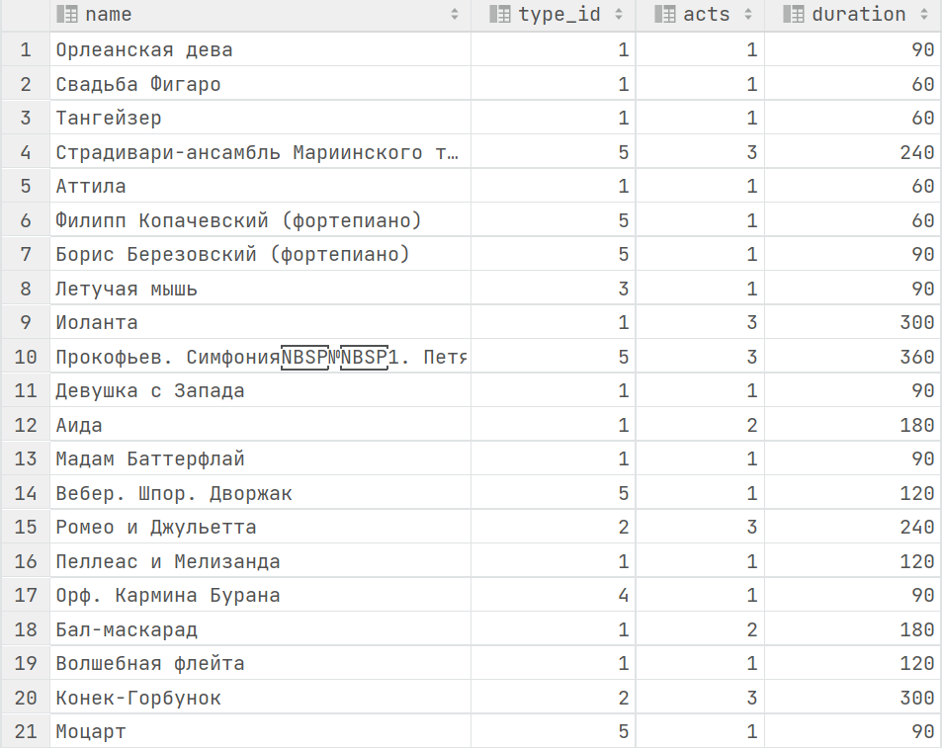

Рисунок 45 – Данные «performance» (Представление)

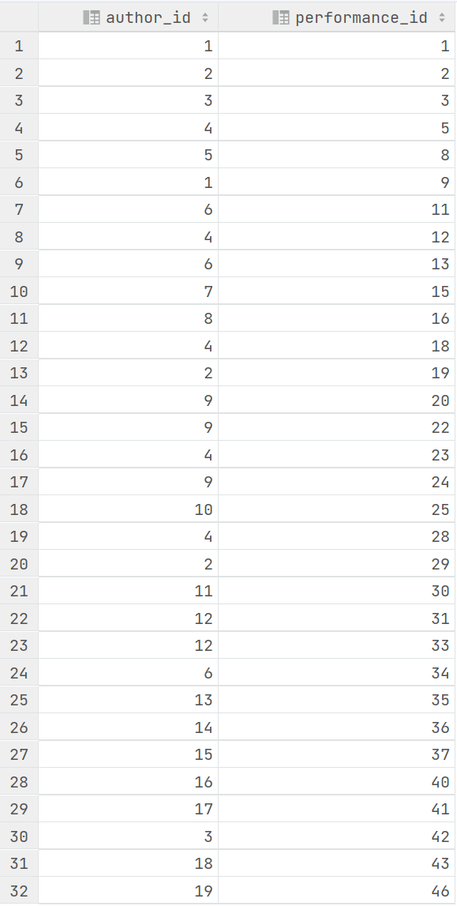

Рисунок 46 – Данные «auth_perf» (Автор к представлению)

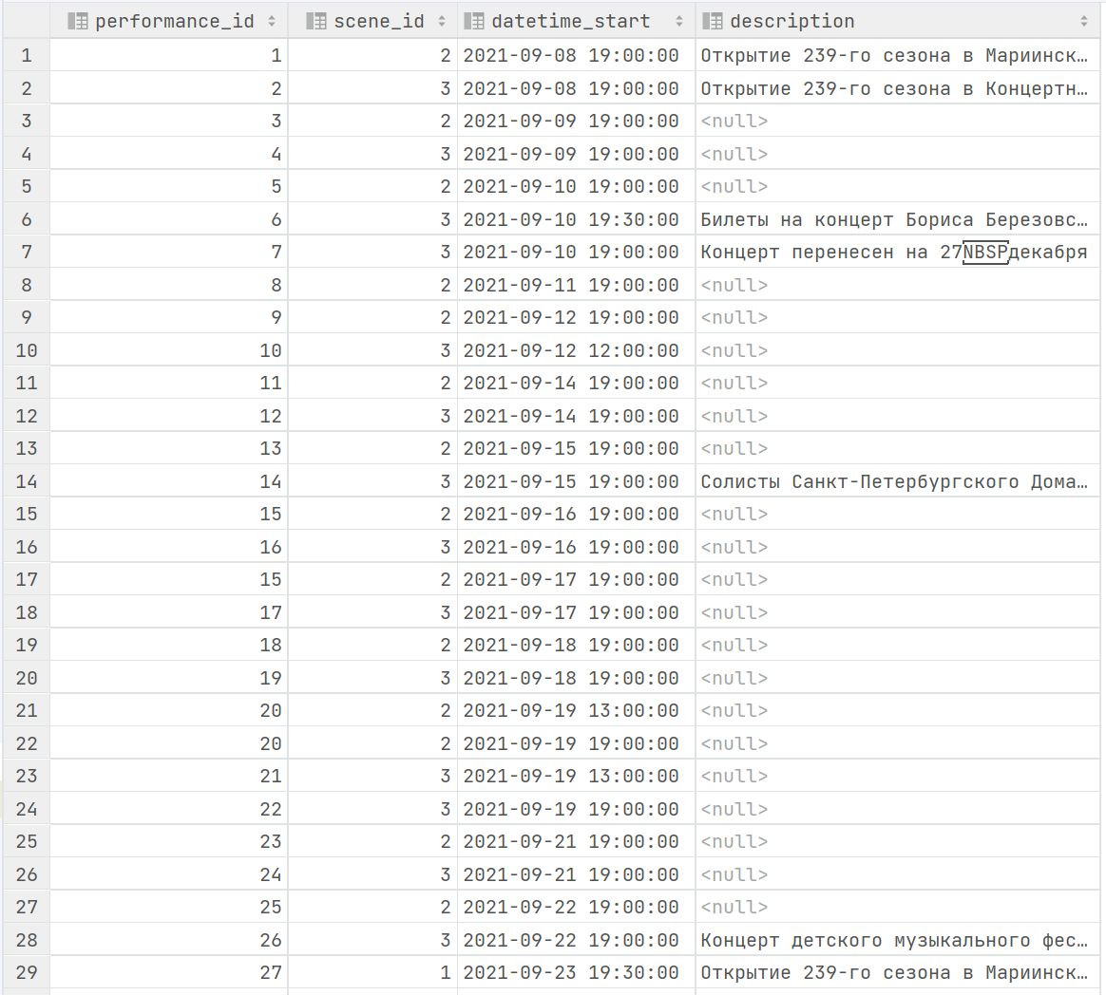

Рисунок 47 – Данные «timetable» (Афиша)

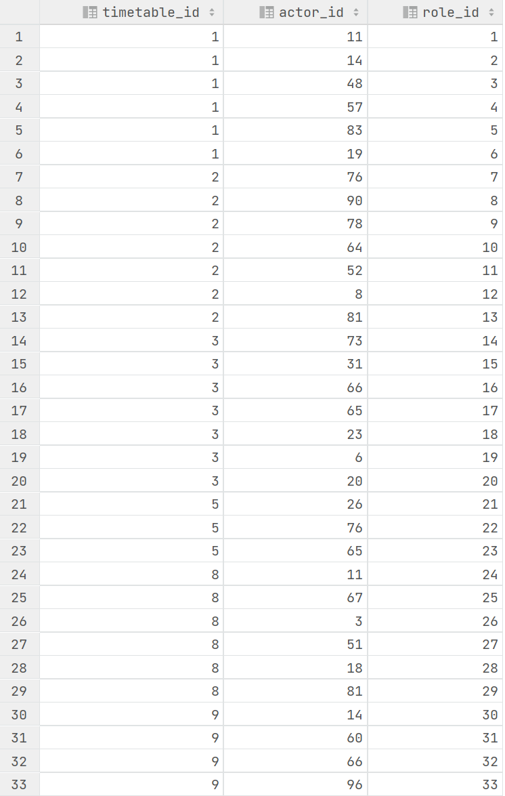

Рисунок 48 – Данные «actors_date» (Актёр к афише)

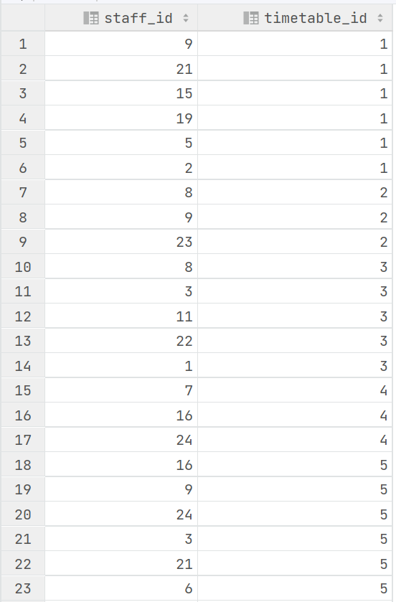

Рисунок 49 – Данные «staff_to_timetable» (Персонал к афише)

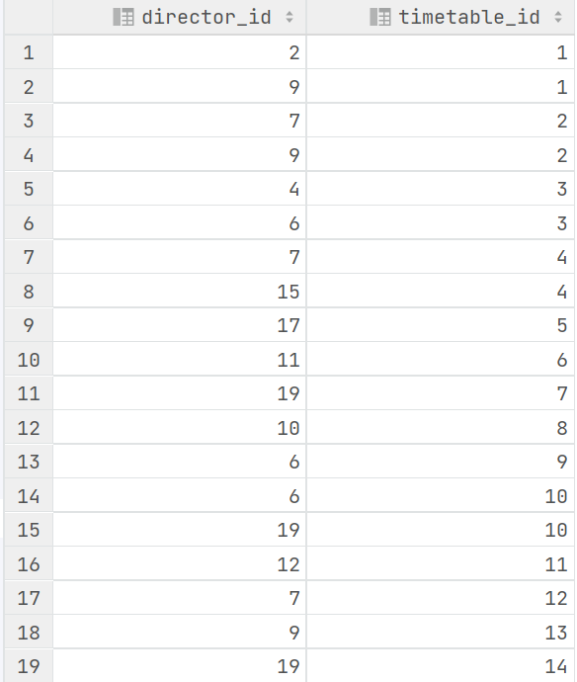

Рисунок 50 – Данные «director_to_time_table» (Режиссёр к афише)

На рисунках с 51 до 62, представлен результат импорта в таблицы в БД.

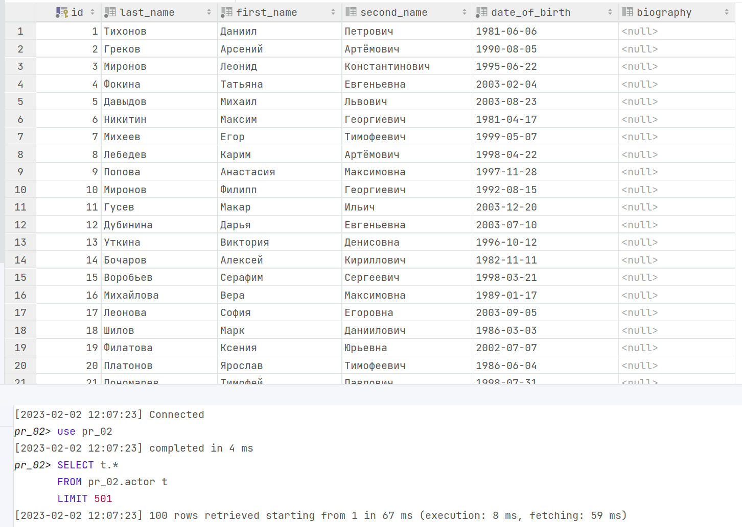

Рисунок 51 – Результат импорта в таблицу «actor» (Актёр)

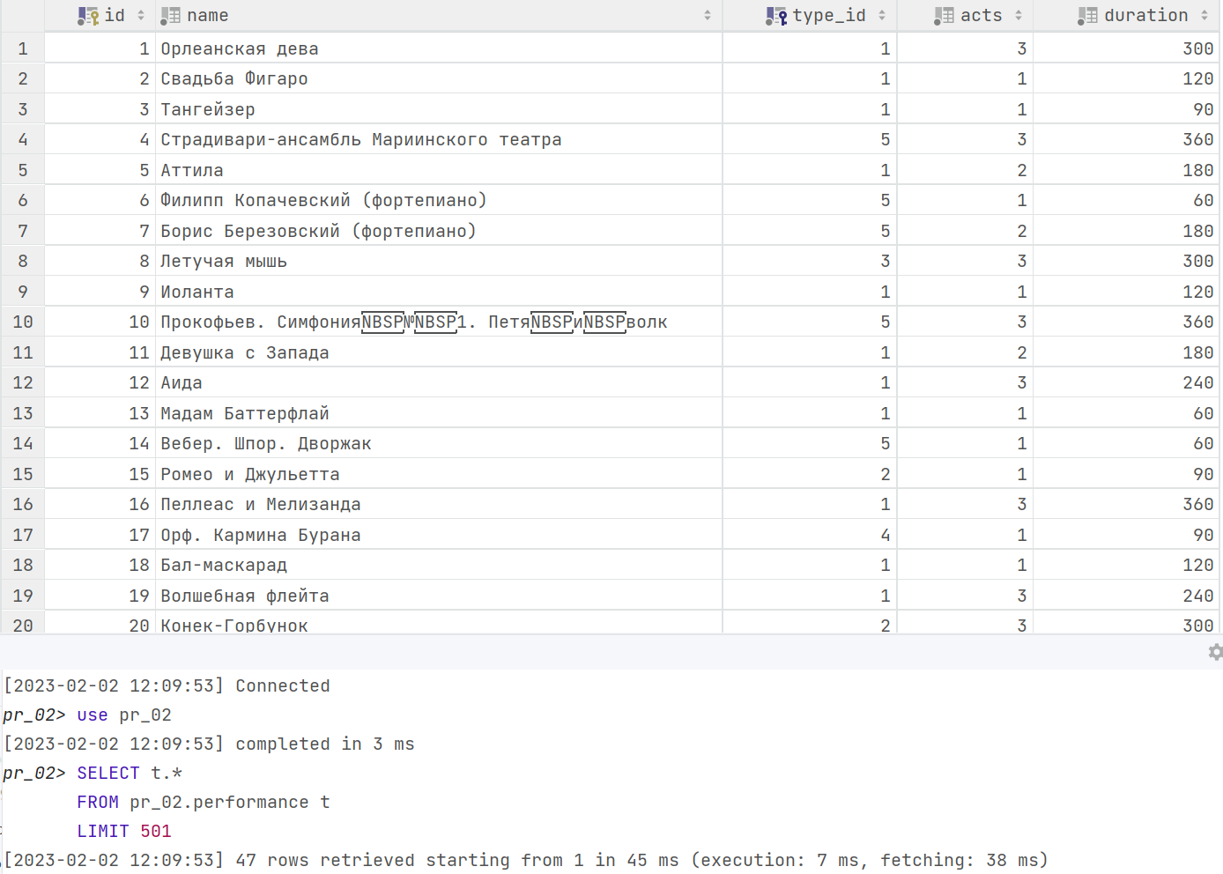

Рисунок 52 – Результат импорта в «performance» (Представление)

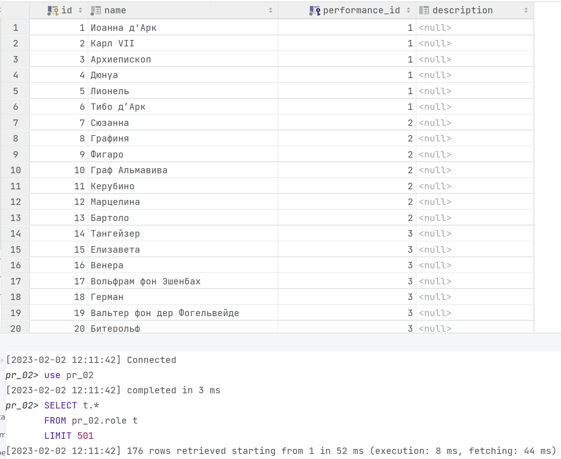

Рисунок 53 – Результат импорта в «role» (Роль)

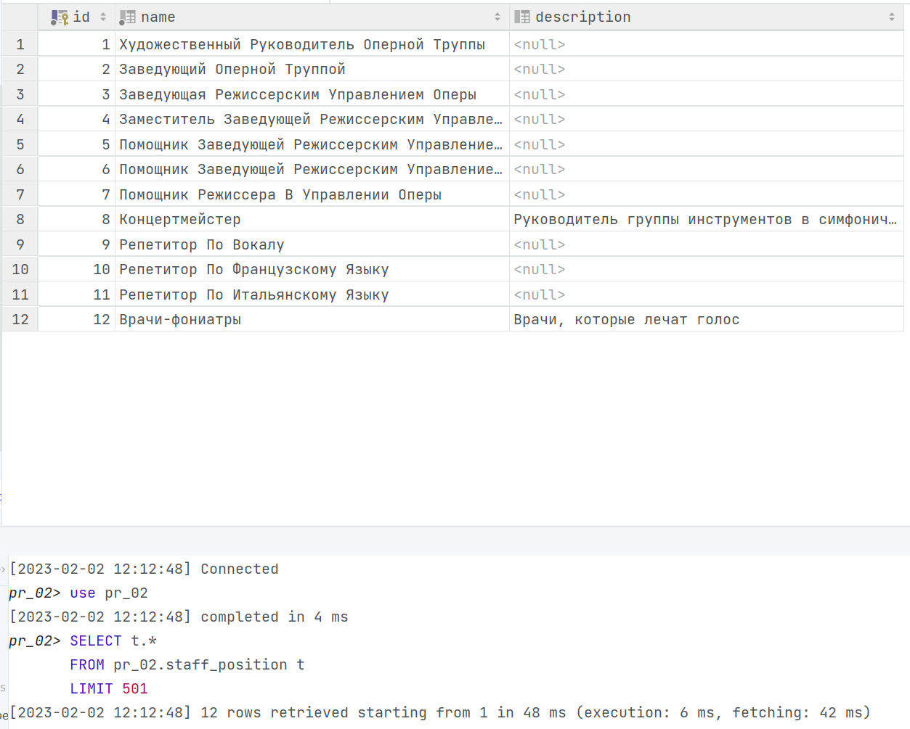

Рисунок 54 – Результат импорта в таблицу «staff_position» (Должность)

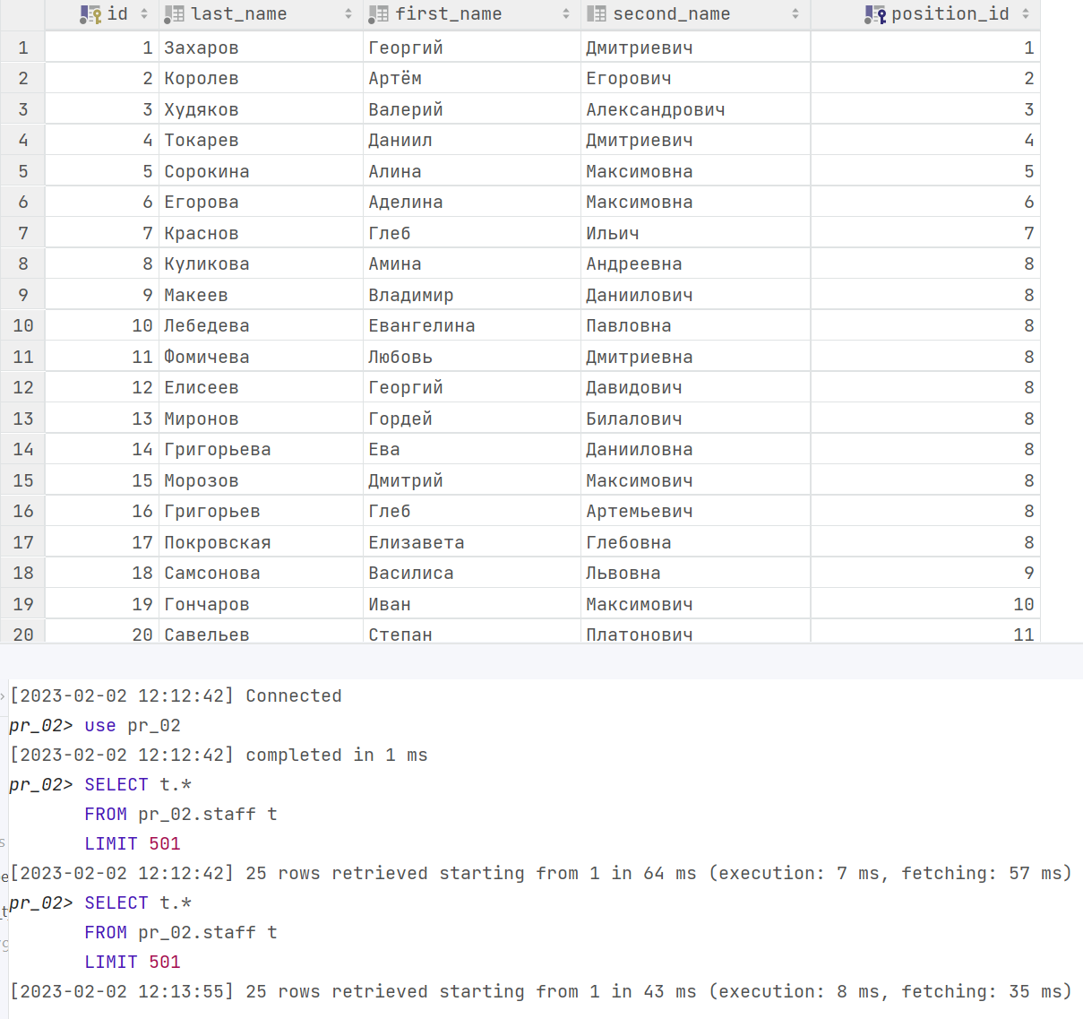

Рисунок 55 – Результат импорта в таблицу «staff» (Персонал)

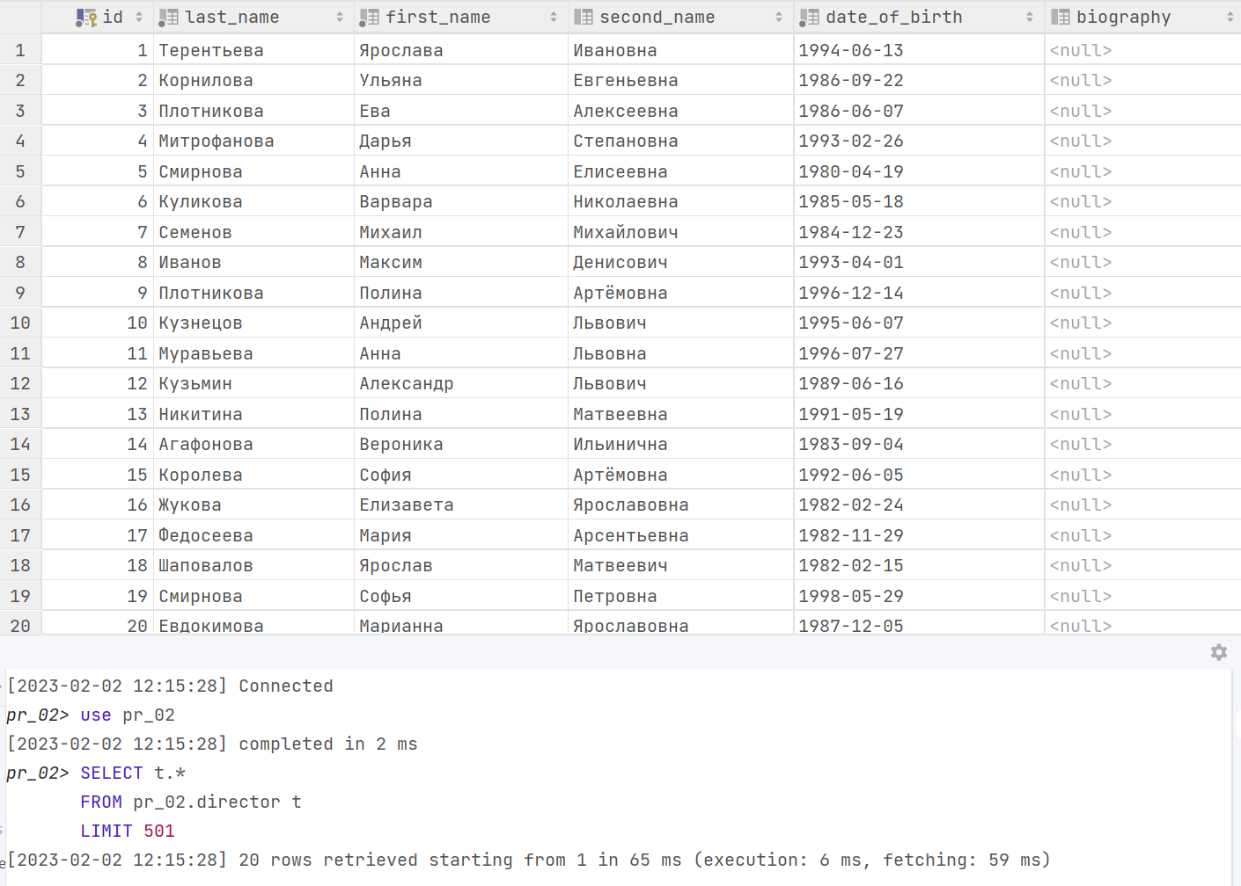

Рисунок 56 – Результат импорта в таблицу «director» (Режиссёр)

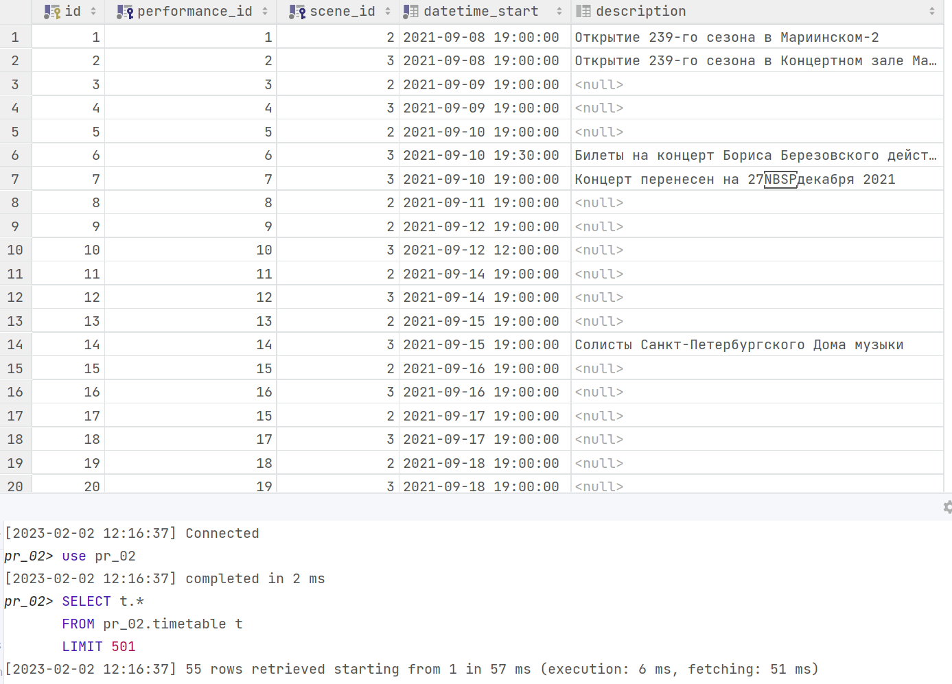

Рисунок 57 – Результат импорта в таблицу «timetable» (Афиша)

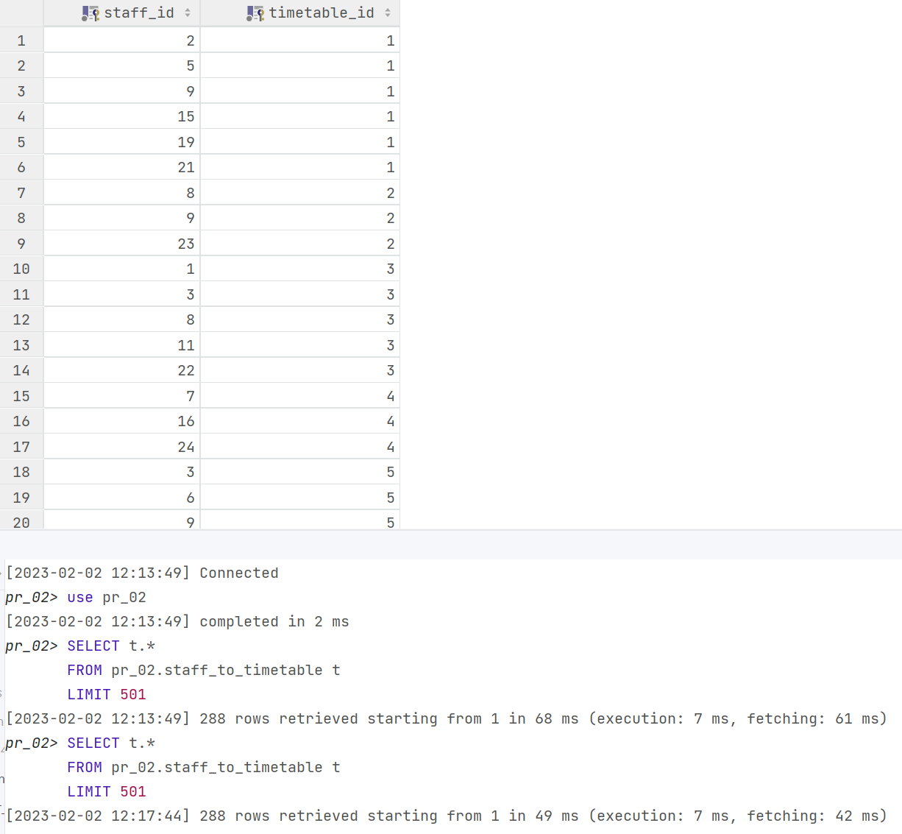

Рисунок 58 – Результат импорта в таблицу «staff_to_timetable» (Персонал к афише)

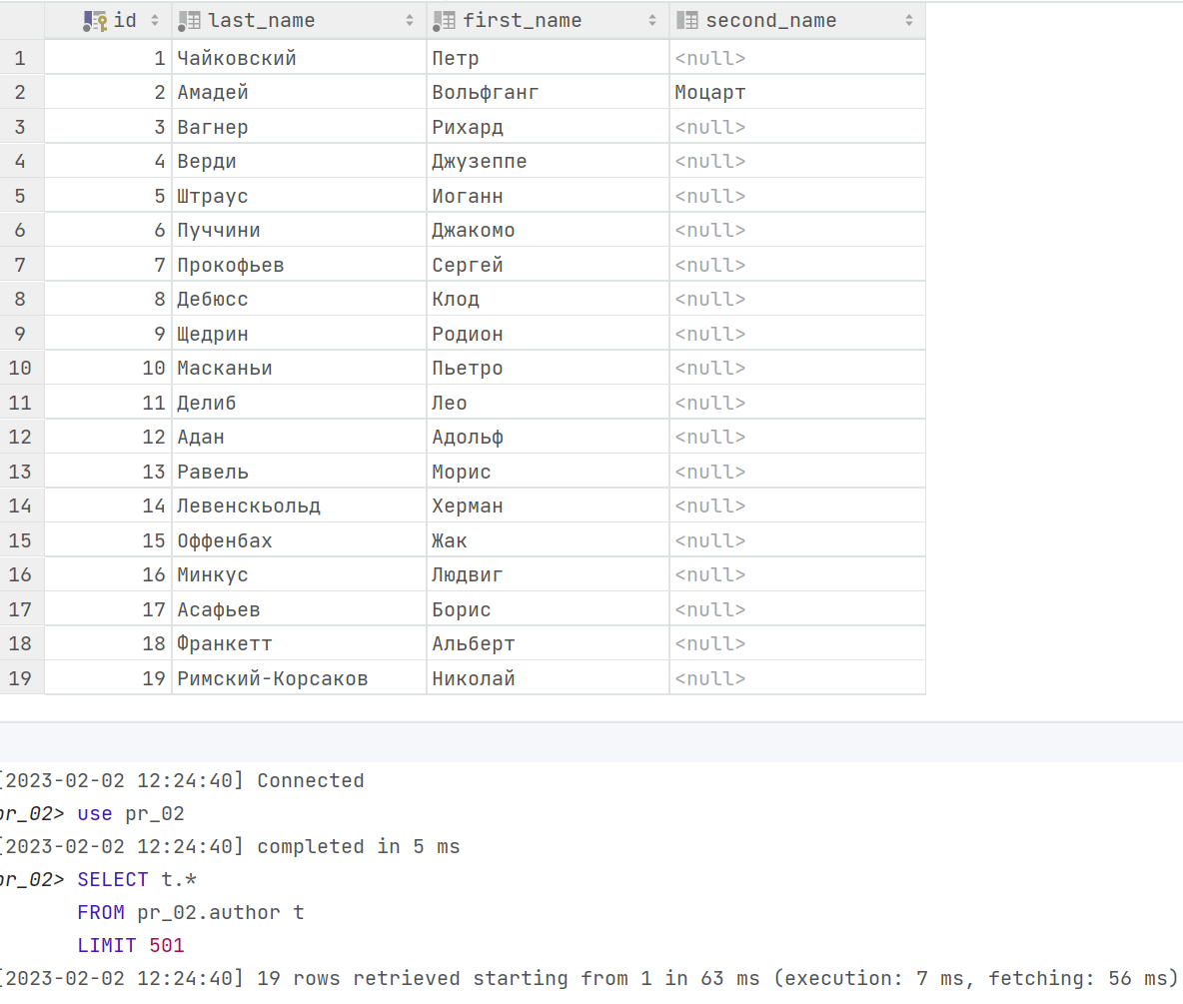

Рисунок 59 – Результат импорта в таблицу «author» (Автор)

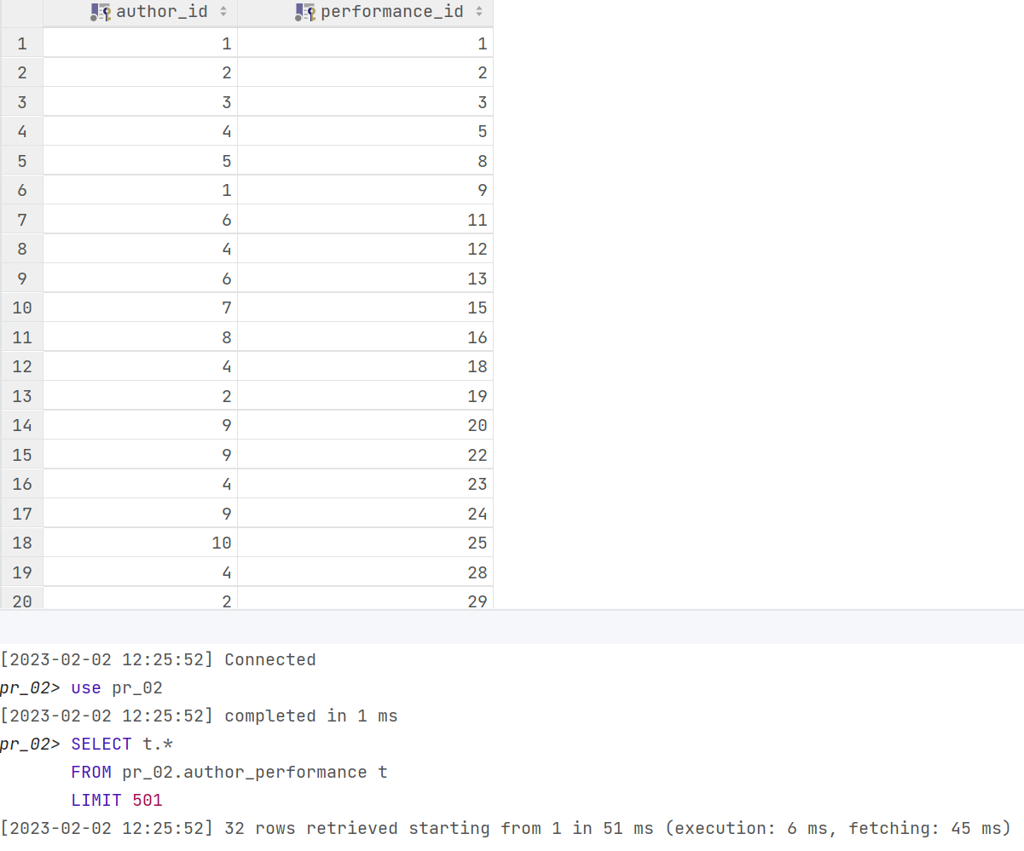

Рисунок 60 – Результат импорта в таблицу «author_performance» (Автор к произведению)

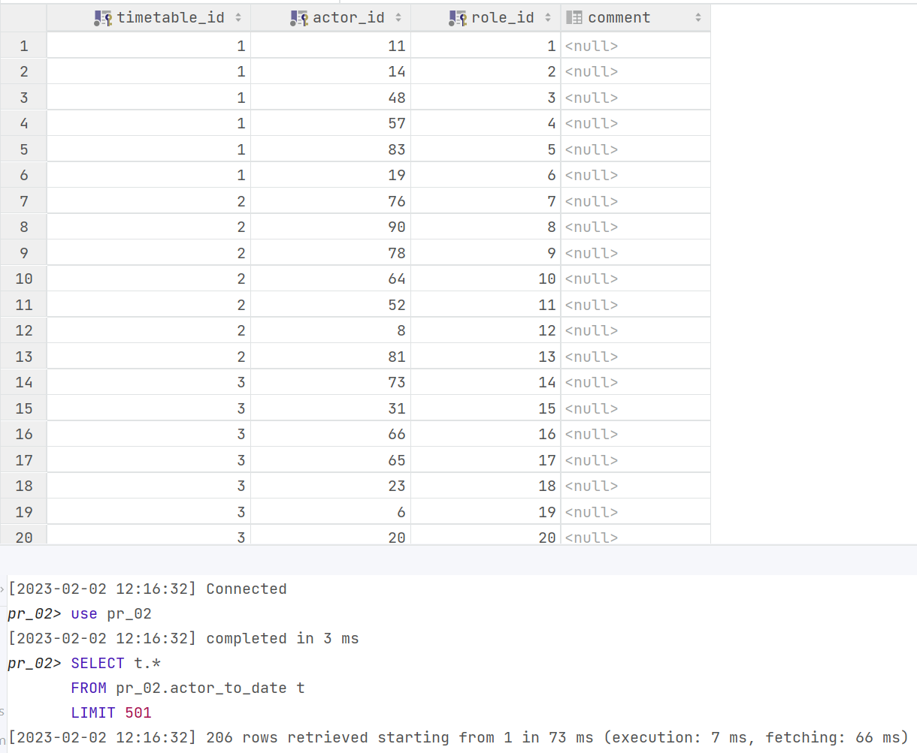

Рисунок 61 – Результат импорта в таблицу «actor_to_date» (Актёр к дате)

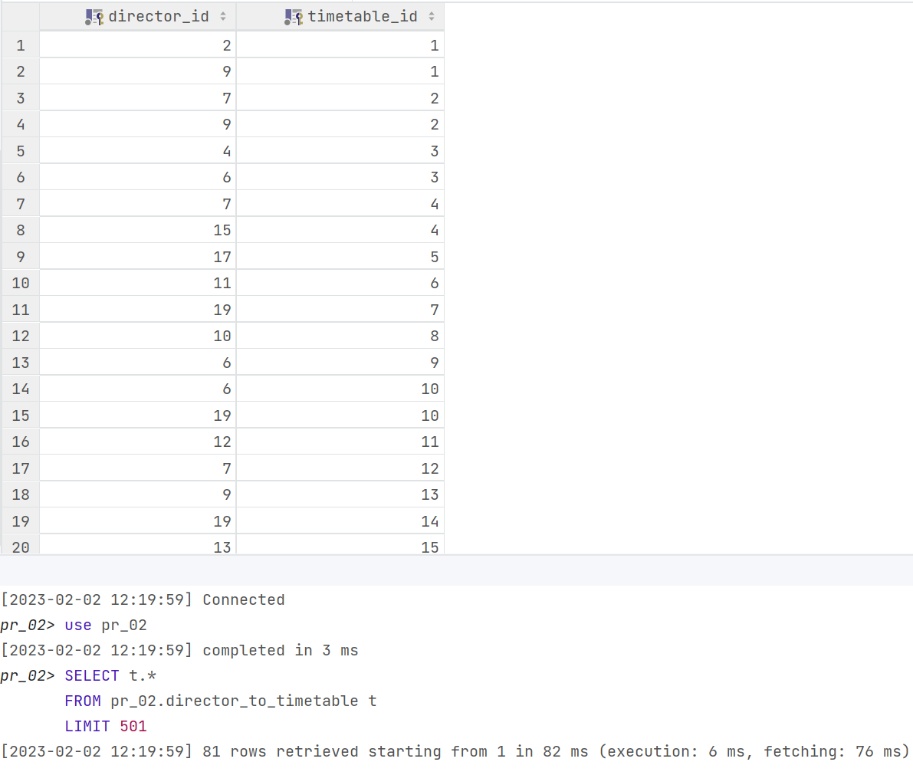

Рисунок 62 – Результат импорта в таблицу «director_to_timetable» (Режиссёр к афише)

# ЗАКЛЮЧЕНИЕ

В период учебной практики по ПМ04 «Разработка, администрирование и защита баз данных» мною получены навыки анализа предметной области, разработки объектной системы и диаграммы Чена, реализации базы данных в СУБД MySQL, с помощью MySQL Workbench 8.0 и Jetbrains DataGrip, а также запросов к базе данных средствами языка DML. Помимо этого, изучил и получил опыт работы, связанный с нормализацией данных в формате CSV для импорта в базу данных.

# ПРИЛОЖЕНИЕ А SQL- скрипт создания базы данных

Ниже перечислен код для создания таблиц в базе данных:

create table pr_02.actor

(

id int auto_increment

primary key,

last_name varchar(80) not null,

first_name varchar(80) not null,

second_name varchar(80) null,

date_of_birth date not null,

biography text null

);

create table pr_02.actor_rank

(

id int auto_increment

primary key,

name varchar(80) not null

);

create table pr_02.actor_to_actor_rank

(

actor_id int not null,

actor_rank_id int not null,

primary key (actor_id, actor_rank_id),

constraint actor_to_actor_rank_actor_null_fk

foreign key (actor_id) references pr_02.actor (id)

on update cascade,

constraint actor_to_actor_rank_actor_rank_null_fk

foreign key (actor_rank_id) references pr_02.actor_rank (id)

on update cascade

);

create table pr_02.author

(

id int auto_increment

primary key,

last_name varchar(80) not null,

first_name varchar(80) not null,

second_name varchar(80) null

);

create table pr_02.director

(

id int auto_increment

primary key,

last_name varchar(80) not null,

first_name varchar(80) not null,

second_name varchar(80) null,

date_of_birth date not null,

biography text null

);

create table pr_02.director_rank

(

id int auto_increment

primary key,

name varchar(80) not null

);

create table pr_02.director_to_director_rank

(

director_id int not null,

director_rank_id int not null,

primary key (director_id, director_rank_id),

constraint director_to_director_rank_director_null_fk

foreign key (director_id) references pr_02.director (id)

on update cascade,

constraint director_to_director_rank_director_rank_null_fk

foreign key (director_rank_id) references pr_02.director_rank (id)

on update cascade

);

create table pr_02.performance_type

(

id int auto_increment

primary key,

name varchar(80) not null,

peculiarities text null

);

create table pr_02.performance

(

id int auto_increment

primary key,

name text not null,

type_id int not null,

acts int not null,

duration int not null comment 'В минутах',

constraint perfomance_performance_type_null_fk

foreign key (type_id) references pr_02.performance_type (id)

on update cascade,

constraint check_name

check (`acts` > 0)

);

create table pr_02.author_performance

(

author_id int not null,

performance_id int not null,

primary key (author_id, performance_id),

constraint author_performance_author_null_fk

foreign key (author_id) references pr_02.author (id),

constraint author_performance_perfomance_null_fk

foreign key (performance_id) references pr_02.performance (id)

);

create table pr_02.role

(

id int auto_increment

primary key,

name text not null,

performance_id int not null,

description text null,

constraint role_performance_null_fk

foreign key (performance_id) references pr_02.performance (id)

on update cascade

);

create table pr_02.scene

(

id int auto_increment

primary key,

name varchar(80) not null,

address text not null,

description int null

);

create table pr_02.staff_position

(

id int auto_increment

primary key,

name varchar(80) not null,

description text not null

)

comment 'Должность персонала';

create table pr_02.staff

(

id int auto_increment

primary key,

last_name varchar(80) not null,

first_name varchar(80) not null,

second_name varchar(80) null,

position_id int not null,

constraint staff_staff_position_null_fk

foreign key (position_id) references pr_02.staff_position (id)

on update cascade

);

create table pr_02.timetable

(

id int auto_increment

primary key,

performance_id int not null,

scene_id int not null,

datetime_start datetime not null,

description int null,

constraint timetable_pk

unique (performance_id, scene_id, datetime_start),

constraint timetable_performance_null_fk

foreign key (performance_id) references pr_02.performance (id)

on update cascade,

constraint timetable_scene_null_fk

foreign key (scene_id) references pr_02.scene (id)

on update cascade

)

comment 'Афиша';

create table pr_02.actor_to_date

(

timetable_id int not null,

actor_id int not null,

role_id int not null,

comment text null,

primary key (role_id, actor_id, timetable_id),

constraint actor_to_date_actor_null_fk

foreign key (actor_id) references pr_02.actor (id)

on update cascade,

constraint actor_to_date_role_null_fk

foreign key (role_id) references pr_02.role (id)

on update cascade,

constraint actor_to_date_timetable_null_fk

foreign key (timetable_id) references pr_02.timetable (id)

on update cascade

);

create table pr_02.director_to_timetable

(

director_id int not null,

timetable_id int not null,

primary key (director_id, timetable_id),

constraint director_to_timetable_director_null_fk

foreign key (director_id) references pr_02.director (id)

on update cascade,

constraint director_to_timetable_timetable_null_fk

foreign key (timetable_id) references pr_02.timetable (id)

on update cascade

);

create table pr_02.staff_to_timetable

(

staff_id int not null,

timetable_id int not null,

primary key (staff_id, timetable_id),

constraint staff_to_timetable_staff__fk

foreign key (staff_id) references pr_02.staff (id)

on update cascade,

constraint staff_to_timetable_timetable_null_fk

foreign key (timetable_id) references pr_02.timetable (id)

on update cascade

);

# ПРИЛОЖЕНИЕ В Листинг приложения

Приложение для генерации CSV для импорта на основе данных Пользователи:

from dataclasses import dataclass

from dataclass_csv import DataclassWriter

import csv

from typing import List

import os

import re

@dataclass

class User:

login: str

password: str

role: str

fio: str = ""

photo: str = ""

DIRECTORY_NAME = "Фото пользователей"

users: List[User] = []

photos: List[str] = list(filter(lambda f: re.match(r'.*\.(gif|png|jpg)', f), os.listdir(DIRECTORY_NAME)))

if __name__ == '__main__':

with open("Пользователи.csv", 'r', encoding='utf-8', newline="") as user_f:

csvr = csv.reader(user_f, dialect=csv.excel)

# Пропускаем первую строчку

csvr.__next__()

for el in csvr:

users.append(User(el[2], el[3], el[4], "".join(el[:2])))

try:

# Можно оптимизировать скрипт и проходить по фото и искать к ним пользователей, но тут вопрос,

# что у нас больше фото или пользователей

users[-1].photo = os.path.abspath(

DIRECTORY_NAME + "\\" + list(filter(lambda f: re.match(rf'{el[2]}\..*', f), photos))[0])

except IndexError:

pass

with open("new_users.csv", "w", encoding='utf-8', newline="") as user_w:

DataclassWriter(user_w, users, User).write()

Приложение для генерации данных CSV для импорта на основе данных clients:

from datetime import date

from dataclass_csv import DataclassReader, dateformat, accept_whitespaces, DataclassWriter

from dataclasses import dataclass, field

from typing import List

@dateformat(' %Y-%m-%d')

@accept_whitespaces

@dataclass

class Client:

last_name: str

first_name: str

second_name: str

gender: str

phone: str

photo: str

date_birthday: date

Email: str

date_reg: date

formatted_clients: List[Client] = []

if __name__ == '__main__':

with open("stable_client_import.csv", "r", encoding="windows-1251", newline='') as f:

dt = DataclassReader(f, Client, dialect='excel')

dt.map("Фамилия").to("last_name")

dt.map("Имя").to("first_name")

dt.map("Отчество").to("second_name")

dt.map("Пол").to("gender")

dt.map("Телефон").to("phone")

dt.map("Фотография клиента").to("photo")

dt.map("Дата рождения").to("date_birthday")

dt.map("Дата регистрации").to("date_reg")

for client in dt:

client.first_name = client.first_name.lstrip()

client.second_name = client.second_name.lstrip()

if len(client.first_name) == 0:

(client.last_name, client.first_name, client.second_name) = client.last_name.split()

client.gender = client.gender.lstrip().lower()

if len(client.gender) > 1:

client.gender = client.gender[0]

client.phone = client.phone.lstrip()[:-1]

client.Email = client.Email.lstrip()

formatted_clients.append(client)

with open("formatted_client_import.csv", "w", encoding="utf-8", newline='') as fw:

DataclassWriter(fw, formatted_clients, Client).write()

Приложение для генерации данных CSV для импорта на основе данных services:

import csv

import re

from dataclasses import dataclass

from typing import List

from dataclass_csv import DataclassWriter

@dataclass

class Service:

name: str

duration: int

price: int

discount: float

services: List[Service] = []

with open("service_a_import.txt", "r", encoding="utf-8", newline="") as f:

reader = csv.reader(f, dialect=csv.excel)

# пропускаем заголовки

reader.__next__()

for el in reader:

new_el = list(map(lambda l: l.lstrip(), el))

(num, unit) = int(re.findall(r"\d+", new_el[1])[0]), re.findall(r"[а-я]+\.", new_el[1])[0]

duration: int

match unit:

case "мин.":

duration = num * 60

case "час.":

duration = num * 3600

case _:

duration = num

price = int(re.findall(r"\d+", new_el[2])[0])

try:

discount = float("0." + re.findall(r"\d+", new_el[3])[0])

except IndexError:

discount = 0.

services.append(Service(new_el[0], duration, price, discount))

with open("result.csv", "w", encoding="utf-8", newline="") as f:

DataclassWriter(f, services, Service).write()

Приложение для генерации данных CSV для импорта на основе данных client_service:

import csv

import datetime

from dataclasses import dataclass

from dataclass_csv import DataclassWriter, dateformat

from typing import Dict, List

@dataclass

class ClientService:

client_id: int

start_time: datetime.datetime

service_id: int

id_last_names: Dict[str, int] = {}

id_services: Dict[str, int] = {}

client_services: List[ClientService] = []

with open("client_from_db.csv", "r", encoding="utf-8", newline='') as f:

reader = csv.reader(f, dialect=csv.excel)

reader.__next__()

id_last_names = dict(map(lambda row: (row[1], int(row[0])), reader))

with open("service_from_db.csv", "r", encoding="utf-8", newline='') as f:

reader = csv.reader(f, dialect=csv.excel)

reader.__next__()

id_services = dict(map(lambda row: (row[1], int(row[0])), reader))

with open("clientservice_a_import.csv", "r", encoding="windows-1251", newline='') as f:

reader = csv.reader(f, dialect=csv.excel)

reader.__next__()

client_services = list(

map(lambda row: ClientService(id_last_names[row[0]], datetime.datetime.strptime(row[1], "%m/%d/%Y %H:%M"),

id_services[row[2]]), reader))

with open("result.csv", "w", encoding="utf-8", newline='') as fw:

DataclassWriter(fw, client_services, ClientService)

# ПРИЛОЖЕНИЕ Г Листинг приложения для импорта с сайта Мариинского театра в разработанную базу данных

Дата-класс «Actor» (Актёр):

from dataclasses import dataclass

from datetime import date

@dataclass

class Actor:

last_name: str

first_name: str

second_name: str

date_of_birth: date

bio: str = ''

Дата-класс «ActorDate» (Актёр к дате):

from dataclasses import dataclass

@dataclass

class ActorDate:

timetable_id: int

actor_id: int

role_id: int

Дата-класс «Author» (Автор):

from dataclasses import dataclass

@dataclass

class Author:

last_name: str

first_name: str

second_name: str = ""

Дата-класс «AuthorPerformance» (Автор к постановке):

from dataclasses import dataclass

@dataclass

class AuthorPerformance:

author_id: int

performance_id: int

Дата-класс «Director» (Режиссёр):

from Actor import Actor

class Director(Actor):

pass

Дата-класс «DirectorTimeTable» (Режиссёр к афише):

from dataclasses import dataclass

@dataclass

class DirectorTimeTable:

director_id: int

timetable_id: int

Дата-класс «Performance» (Постановка):

from dataclasses import dataclass

@dataclass

class Performance:

name: str

type_id: int

acts: int

duration: int

Дата-класс «PerformanceType» (Тип постановки):

from dataclasses import dataclass

@dataclass

class PerformanceType:

id: int

name: str

peculiarities: str = ""

Дата-класс «Position» (Должность):

from dataclasses import dataclass

@dataclass

class Position:

name: str

description: str = ''

Дата-класс «Role» (Роль):

from dataclasses import dataclass

@dataclass

class Role:

name: str

performance_id: int

description: str = ""

Дата-класс «Scene» (Сцена):

from dataclasses import dataclass

@dataclass

class Scene:

id: int

name: str

address: str = ''

description: str = ''

Дата-класс «Staff» (Персонал):

from dataclasses import dataclass

@dataclass

class Staff:

last_name: str

first_name: str

second_name: str

position_id: int = -1

Дата-класс «StaffTimeTable» (Персонал к афише):

from dataclasses import dataclass

@dataclass

class StaffTimeTable:

staff_id: int

timetable_id: int

Дата-класс «TimeTable» (Афиша):

import datetime

from dataclasses import dataclass

@dataclass

class TimeTable:

performance_id: int

scene_id: int

datetime_start: datetime.datetime

description: str = ""

Код, подготовки данных к основной работе в приложении:

from dataclass_csv import DataclassWriter, DataclassReader

from datetime import datetime as dt

from typing import List

from Actor import Actor

from Director import Director

from Position import Position

from Scene import Scene

from Staff import Staff

from PerformanceType import PerformanceType

actors: List[Actor] = []

directors: List[Director] = []

scenes: List[Scene] = []

staff: List[Staff] = []

positions: List[Position] = []

perf_types: List[PerformanceType] = []

# Адаптирую придуманную информацию или информацию сгенерированную

# для Python, для её дополнения или изменения

with open("data_files/data_fio_a.txt", "r", encoding='utf-8') as fio_f:

with open("data_files/data_date_a.txt", "r", encoding='utf-8') as date_f:

for fio, date in zip(fio_f.readlines(), date_f.readlines()):

actors.append(Actor(fio.split()[0], fio.split()[1], fio.split()[2].replace('\n', ''),

dt.strptime(date.replace('\n', ''), "%Y-%m-%d %H:%M:%S").date()))

with open("data_files/data_fio_d.txt", "r", encoding='utf-8') as fio_f:

with open("data_files/data_date_d.txt", "r", encoding='utf-8') as date_f:

for fio, date in zip(fio_f.readlines(), date_f.readlines()):

directors.append(Director(fio.split()[0], fio.split()[1], fio.split()[2].replace('\n', ''),

dt.strptime(date.replace('\n', ''), "%Y-%m-%d %H:%M:%S").date()))

with open("data_files/scene.csv", 'r', encoding='utf-8') as scene_f:

scenes = list(DataclassReader(scene_f, Scene))

with open("data_files/data_fio_p.txt", "r", encoding='utf-8') as fio_f:

for fio in fio_f.readlines():

staff.append(Staff(*fio.replace('\n', '').split()))

with open("data_files/performance_type.csv", "r", encoding='utf-8') as f:

perf_types = list(DataclassReader(f, PerformanceType))

Основной код, получения данных с сайт Мариинского театра:

import datetime

import random

import re

import os

import requests

from ActorDate import ActorDate

from Author import Author

from AuthorPerfomance import AuthorPerformance

from DirectorTimeTable import DirectorTimeTable

from Performance import Performance

from Position import Position

from Role import Role

from StaffTimeTable import StaffTimeTable

from TimeTable import TimeTable

# Запускаю конвертер режиссёров и актёров

from prepare import *

from bs4 import BeautifulSoup

GENERAL_URL = "https://www.mariinsky.ru"

# Сопоставление сцен

MAIIRINSKY_TO_PANKOVSKY = {

"Мариинский театр": 1,

"Концертный зал": 3,

"Мариинский-2 ": 2

}

# Заполняемые списки

performances: List[Performance] = []

authors: List[Author] = []

authors_perf: List[AuthorPerformance] = []

timetable: List[TimeTable] = []

roles: List[Role] = []

actors_date: List[ActorDate] = []

director_timetable: List[DirectorTimeTable] = []

staff_timetable: List[StaffTimeTable] = []

duration_acts = [(90, 1), (120, 1), (180, 2), (60, 1), (240, 3), (300, 3), (360, 3)]

# Получение профессий и выдача их случайным людям

bs = BeautifulSoup(requests.get(GENERAL_URL + "/company/opera/management/").text, "html.parser")

staff_index = 0

for s in bs.findAll("p"):

name = s.findNext("strong").text

positions.append(Position(s.contents[-1].lstrip().title()))

staff[staff_index].position_id = len(positions)

staff_index += 1

positions.append(Position("Концертмейстер",

"Руководитель группы инструментов в симфоническом оркестре" + \

"(или ином оркестре: народных инструментов, духовом), " + \

"обычно наиболее опытный и/или одарённый исполнитель на соответствующем инструменте" + \

"в данном коллективе"))

for i in range(10):

staff[staff_index].position_id = len(positions)

staff_index += 1

bs = BeautifulSoup(requests.get(GENERAL_URL + "/company/opera/coach/").text, "html.parser")

for s in bs.findAll("p"):

name = s.findNext("strong").text

positions.append(Position(s.contents[-1].lstrip().title()))

staff[staff_index].position_id = len(positions)

staff_index += 1

positions.append(Position("Врачи-фониатры", "Врачи, которые лечат голос"))

for i in range(1, 6):

staff[staff_index].position_id = len(positions)

staff_index += 1

staff = list(filter(lambda st: st.position_id != -1, staff))

# Год

year: int = 2021

# Номер сезона

season: int = 239

# Номер стартового месяца

start_month: int = 9

# Номер конечного месяца

end_month: int = 9

# Организация импорта постановок данных с сайта мариинского сайта

for i in range(start_month, end_month + 1):

bs = BeautifulSoup(requests.get(GENERAL_URL + "/playbill/archive/",

params={"season": season, "month": i, "year": year}).text, "html.parser")

# print(bs.findAll("div", class_="day_row"))

for perf_in_date in bs.findAll("div", class_="day_row")[0].findAllNext("div", class_="spec_row"):

comment = perf_in_date.findNext("div", class_="status").text

start_time = datetime.datetime.strptime(perf_in_date.findNext("time")["datetime"],

"%Y-%m-%dT%H:%M:%S+03:00")

try:

scene_id = MAIIRINSKY_TO_PANKOVSKY[perf_in_date.findNext("span", itemprop="location").text]

except KeyError:

scene_id = 3

name = perf_in_date.findNext("span", itemprop="summary").text

is_dubl = False

for perf in performances:

if perf.name == name:

is_dubl = True

perf_pos = performances.index(perf) + 1

timetable.append(TimeTable(perf_pos, scene_id, start_time, comment))

good_roles = list(filter(lambda r: r.performance_id == perf_pos, roles))

if good_roles == 0:

roles.append(Role(f"Ведущий {name}", perf_pos))

actors_date.append(

ActorDate(len(timetable), actors.index(random.choice(actors)) + 1, len(roles)))

else:

for role, actor in zip(good_roles, random.sample(actors, len(good_roles))):

actors_date.append(

ActorDate(len(timetable), actors.index(actor) + 1, roles.index(role) + 1))

good_directors = random.sample(directors, random.randint(1, 2))

for director in good_directors:

director_timetable.append(DirectorTimeTable(directors.index(director) + 1, len(timetable)))

good_staff = random.sample(staff, random.randint(3, 8))

for st in good_staff:

staff_timetable.append(StaffTimeTable(staff.index(st) + 1, len(timetable)))

break

if is_dubl:

continue

description = perf_in_date.findNext("div", class_="descr").text

author_id: int = -1

# Ищем авторов произведения с помощью регистров

for el in re.findall(

r'(балет|опера|оперетта)\s([А-Я]{1}[а-я]+\s[а-яА-Я-]+\s[А-Я]{1}[а-я]+|[А-Я]{1}[а-я]+\s[А-Я]{1}[а-я]+-[А-Я]{1}[а-я]+|[А-Я]{1}[а-я]+\s[А-Я]{1}[а-я]+)',

description):

splitted = el[1].split()

first_name, last_name = splitted if len(splitted) == 2 else splitted[:2]

second_name = "" if len(splitted) == 2 else splitted[2]

author_found = False

for author in authors:

if author.last_name == author.last_name and author.first_name == first_name and author.second_name == second_name:

author_id = authors.index(author) + 1

author_found = True

break

if not author_found:

authors.append(Author(last_name, first_name, second_name))

author_id = len(authors)

founded = False

perf_type_id: int = -1

for perf_type in perf_types:

if perf_type.name.lower() in description:

perf_type_id = perf_type.id

founded = True

if not founded:

perf_type_id = perf_types[-1].id

duration = random.choice(duration_acts)

performances.append(Performance(name, perf_type_id, duration[1], duration[0]))

authors_perf.append(AuthorPerformance(author_id, len(performances)))

timetable.append(TimeTable(len(performances), scene_id, start_time, comment))

page_url = perf_in_date.findNext("a", itemprop="url")["href"]

# Получаем большую информацию о представлении

try:

bs_two = BeautifulSoup(requests.get(GENERAL_URL + page_url).text, "html.parser")

all_info = bs_two.findAll("div", class_="sostav")

# Ищем роли

for el in re.findall(r"(.+?)\s–\s([А-Я][а-я]+\s[А-Я][а-яё]+)", all_info[0].text):

if el[0] == "Дирижёр" or el[0] == "Дирижер":

continue

roles.append(Role(el[0].lstrip(), len(performances)))

except IndexError:

pass

good_roles = list(filter(lambda r: r.performance_id == len(performances), roles))

# Если ролей не найдено

if good_roles == 0:

roles.append(Role(f"Ведущий {name}", len(performances)))

actors_date.append(ActorDate(len(timetable), actors.index(random.choice(actors)) + 1, len(roles)))

else:

for role, actor in zip(good_roles, random.sample(actors, len(good_roles))):

actors_date.append(ActorDate(len(timetable), actors.index(actor) + 1, roles.index(role) + 1))

good_directors = random.sample(directors, random.randint(1, 2))

for director in good_directors:

director_timetable.append(DirectorTimeTable(directors.index(director) + 1, len(timetable)))

good_staff = random.sample(staff, random.randint(3, 8))

for st in good_staff:

staff_timetable.append(StaffTimeTable(staff.index(st) + 1, len(timetable)))

authors_perf = list(filter(lambda a: a.author_id != -1, authors_perf))

os.chdir("./result/")

with open("artists.csv", "w", encoding="utf-8", newline="") as f:

DataclassWriter(f, actors, Actor).write()

with open("directors.csv", "w", encoding="utf-8", newline="") as f:

DataclassWriter(f, directors, Director).write()

with open("authors.csv", "w", encoding="utf-8", newline="") as f:

DataclassWriter(f, authors, Author).write()

with open("auth_perf.csv", "w", encoding="utf-8", newline="") as f:

DataclassWriter(f, authors_perf, AuthorPerformance).write()

with open("staff_position.csv", "w", encoding="utf-8", newline="") as f:

DataclassWriter(f, positions, Position).write()

with open("staff.csv", "w", encoding="utf-8", newline="") as f:

DataclassWriter(f, staff, Staff).write()

with open("performance.csv", "w", encoding="utf-8", newline="") as f:

DataclassWriter(f, performances, Performance).write()

with open("role.csv", "w", encoding="utf-8", newline="") as f:

DataclassWriter(f, roles, Role).write()

with open("timetable.csv", "w", encoding="utf-8", newline="") as f:

DataclassWriter(f, timetable, TimeTable).write()

with open("actors_date.csv", "w", encoding="utf-8", newline="") as f:

DataclassWriter(f, actors_date, ActorDate).write()

with open("director_to_timetable.csv", "w", encoding="utf-8", newline="") as f:

DataclassWriter(f, director_timetable, DirectorTimeTable).write()

with open("staff_to_timetable.csv", "w", encoding="utf-8", newline="") as f:

DataclassWriter(f, staff_timetable, StaffTimeTable).write()